МІНІСТЕРСТВО ОСВІТИ І НАУКИ УКРАЇНИ
Ніжинський державний університет імені Миколи Гоголя
Навчально-науковий інститут природничо-математичних,
медико-біологічних наук та інформаційних технологій

Кафедра біології

Освітньо-професійна програма
Середня освіта «Біологія»
Спеціальність: 014 Середня освіта
«Біологія та здоров’я людини»

КВАЛІФІКАЦІЙНА РОБОТА
на здобування освітнього ступеня «Магістр»
ЕКСКУРСІЯ ЯК ОДИН ІЗ НАВЧАЛЬНИХ РЕСУРСІВ ФОРМУВАННЯ ЕКОЛОГІЧНОЇ ГРАМОТНОСТІ І ЗДОРОВОГО ЖИТТЯ ПРИ ВИКЛАДАННІ КУРСУ «БІОЛОГІЯ І ЕКОЛОГІЯ»
Студентки Попадич Марії Василівни

Науковий керівник:
доктор філософії, асистент кафедри біології
Юлія ПАЛИВОДА
Рецензенти:
д.пед.н., професор кафедри соціальної педагогіки і соціальної роботи НДУ імені Миколи Гоголя
Микола КРИЛОВЕЦЬ;
к.б.н., доцент кафедри біології НДУ імені Миколи Гоголя
Валентина ГАВІЙ

Допущено до захисту
Завідувач кафедри біології
_____________проф. Олена КУЧМЕНКО
____________2024 р.

Ніжин-2024
ЗМІСТ
ВСТУП.....................................................................................................................3
РОЗДІЛ I. ТЕОРЕТИЧНІ ОСНОВИ ВИКОРИСТАННЯ ЕКСКУРСІЙ ЯК НАВЧАЛЬНОГО РЕСУРСУ .................................................................................7
  - Значення екскурсій у процесі викладання та формування екологічної грамотності при вивченні біології та екології......................................................7
  - Аналіз сучасних наукових підходів до використання екскурсій у навчальному процесі.............................................................................................16
РОЗДІЛ ІІ. МАТЕРІАЛИ ТА МЕТОДИКА ДОСЛІДЖЕННЯ..........................27
РОЗДІЛ ІІІ. ПРАКТИЧНЕ ДОСЛІДЖЕННЯ ВПЛИВУ ЕКСКУРСІЙ НА ФОРМУВАННЯ ЕКОЛОГІЧНОЇ ГРАМОТНОСТІ...........................................28
3.1. Методика організації навчальних ексекрсій................................................28
3.2. Аналіз результатів проведення екскурсій у курсі “ Біологія і екологія”..32
3.3. Методичні рекомендації для вчителів щодо проведення екскурсій на тему “ Екологічна грамотність”....................................................................................45
ВИСНОВКИ...........................................................................................................53
СПИСОК ВИКОРИСТАНОЇ ЛІТЕРАТУРИ ......................................................52
ДОДАТКИ..............................................................................................................58

ВСТУП
Актуальність теми. Сучасні екологічні проблеми, такі як зміна клімату, забруднення навколишнього середовища та втрата біорізноманіття, вимагають інноваційних підходів до екологічної освіти. Одним із таких підходів є використання екскурсій як навчального ресурсу. Екскурсії забезпечують можливість безпосереднього контакту учнів з природою, що сприяє не тільки глибшому засвоєнню знань, але й формуванню екологічної свідомості та відповідального ставлення до навколишнього середовища. У поєднанні з курсом «Біологія і екологія», екскурсії мають великий потенціал для розвитку екологічної грамотності та формування здорового способу життя.
Шкільна біологія відіграє ключову роль у формуванні екологічної свідомості учнів. Використання екскурсій сприяє застосуванню знань на практиці, допомагає учням зрозуміти взаємозв’язок між теорією та природними процесами, підвищує їхнє розуміння важливості охорони навколишнього середовища та дбайливого ставлення до природних ресурсів. Екологічні екскурсії дозволяють учням на практиці досліджувати вплив людської діяльності на природу, розвивати аналітичне мислення та відповідальність за екологічний стан планети.
Ступінь вивченості теми. Дослідження питання екологічної грамотності займалися багато науковців. Зокрема, О. Савченко наголошував на важливості екологічної освіти як однієї з ключових компетентностей у сучасній школі. В. Сухомлинський підкреслював необхідність формування у дітей любові до природи через безпосереднє спілкування з нею, зокрема через екскурсії. Н. Мойсеюк розглядала питання екологічної свідомості у своїх роботах, наголошуючи на важливості практичних форм навчання.
Об’єкт дослідження: процес формування екологічної грамотності учнів у процесі викладання біології та екології за допомогою екскурсій.
Предмет дослідження: методика організації екскурсій як навчального ресурсу для формування екологічної грамотності та здорового способу життя учнів.
Мета дослідження: полягає у дослідженні впливу екскурсій на формування екологічної грамотності та здорового способу життя учнів в курсі «Біологія і екологія».
Для досягнення поставленої мети були визначені такі завдання:
- проаналізувати значення екскурсій у процесі викладання біології та екології, зокрема їхній вплив на формування екологічної грамотності;
- вивчити науково-педагогічні підходи до організації екскурсій у навчальному процесі;
- проаналізувати ефективність проведення екскурсій для учнів 9–11 класів у рамках курсу «Біологія і екологія» на базі природно-заповідних об’єктів;
- розробити екскурсію за спроектованим маршрутом по території природно-заповідного об’єкту регіону та провести анкетування для визначення ефективності даного заходу.
Гіпотеза дослідження полягає в тому, що використання екскурсій як одного з методів навчання сприятиме покращенню екологічної грамотності учнів, розвитку в них дбайливого ставлення до природи та формуванню здорового способу життя. Екскурсії, як форма інтерактивного навчання, підвищують рівень зацікавленості учнів у вивченні екологічних проблем та впливають на їхню поведінку стосовно навколишнього середовища.
Методи дослідження, використані в роботі, спрямовані на всебічне вивчення впливу екскурсій на формування екологічної грамотності та здорового способу життя учнів. Перш за все, було здійснено теоретичний аналіз наукових джерел та літератури, що стосується екологічної освіти, методичних основ організації екскурсій та їх значення у вихованні екологічної свідомості школярів. Це дозволило глибше зрозуміти вже наявні підходи та досвід у цій сфері.
Також було проведено анкетування серед учнів 9-11 класів, яке мало на меті визначити їхній рівень екологічної свідомості до та після участі в екскурсіях. Такий підхід дав змогу відстежити зміни в їхніх знаннях, ставленні до природи та відповідних екологічних проблем.
Ключовим методом дослідження став педагогічний експеримент, під час якого організовано низку екскурсій за участю 80 учнів, спрямованих на вивчення впливу активної взаємодії з природним середовищем на екологічну грамотність. Екскурсії були включені до курсу «Біологія і екологія», що дозволило оцінити ефективність цього підходу.
Важливим елементом дослідження стало спостереження за учнями під час екскурсій, що допомогло оцінити їх активність, участь у практичних завданнях, готовність до природоохоронної діяльності. Спостереження надало змогу оцінити не лише когнітивні, але й поведінкові зміни, зокрема, у ставленні до природи.
Насамкінець, проведено аналіз результатів анкетування та спостережень для порівняння динаміки змін рівня екологічної свідомості учнів. Цей аналіз дав змогу оцінити ефективність методів та зробити висновки щодо впливу екскурсій на екологічне виховання школярів.
Практичне значення дослідження полягає в тому, що його результати можуть бути використані вчителями шкіл для організації ефективних екскурсій, спрямованих на формування екологічної грамотності та здорового способу життя учнів. Запропоновані методичні рекомендації можуть стати базою для покращення шкільних програм з біології та екології, а також сприяти розвитку позакласної природоохоронної роботи.
Структура роботи складається зі вступу, 3 розділів та 5 підрозділів, висновків, список використаної літератури містить 50 найменувань, 4 додатків. Загальний обсяг 48 сторінки.
Апробація результатів дослідження. Результати роботи були представлені на IV Всеукраїнських науково-практичних читаннях пам’ятті професора І. І. Гордієнка (25-26 вересня 2024 року, м. Ніжин) та X Міжнародній заочній науково-практичній конференції “Актуальні питання біологічної науки” (17 квітня 2024 року, м. Ніжин).
Опубліковано статті:

- Попадич М. В. Екологічна грамотність та її роль в сучасному екологічно орієнтованому світі. X Міжнародна заочна науково-практична конференція “Актуальні питання біологічної науки” : Збірник статтей - Ніжин: НДУ імені Миколи Гоголя, 2024. С. 131-135.
- Попадич М. В. Ужанский національний природничий парк - як об’єкт Закарпаття для навчальних екскурсій при викладанні природничих дисциплін. IV Всеукраїнські науково-практичні читання пам’яті професора І. І. Гордієнка: Збірник статей - Ніжин: НДУ імені Миколи Гоголя, 2024. С. 68-73.

РОЗДІЛ I. ТЕОРЕТИЧНІ ОСНОВИ ВИКОРИСТАННЯ ЕКСКУРСІЙ ЯК НАВЧАЛЬНОГО РЕСУРСУ

1.1. Значення екскурсій у процесі викладання та формування екологічної грамотності при вивченні біології та екології
Термін «екскурсія» походить від латинського слова, що означає «вилазка» або відвідування певного місця з метою його вивчення. Екскурсія є специфічною формою навчання, під час якої учні отримують знання через безпосереднє відвідування місць, де знаходяться об’єкти вивчення, таких як природні ландшафти, заводи або історичні пам'ятки. Ця форма навчальної діяльності дозволяє учням краще засвоювати інформацію завдяки спостереженню і безпосередньому контакту з реальними об’єктами.
Нові тенденції в проведенні екскурсій включають використання сучасних цифрових технологій. Сьогодні багато шкіл впроваджують віртуальні екскурсії, що дозволяє учням отримувати доступ до інформації про екосистеми чи природні явища без фізичної присутності на об'єкті. Це особливо актуально в умовах пандемії або віддаленого навчання, що дозволяє зберегти екологічну освіту на високому рівні, навіть у випадках, коли класичні екскурсії неможливі. Віртуальні реалії, інтерактивні 3D-карти та додатки для вивчення природних об'єктів забезпечують нові можливості для засвоєння знань [44].
Екскурсії виконують низку важливих функцій у навчальному процесі. Вони реалізують принцип наочності, сприяють підвищенню науковості викладання та зміцненню зв’язку навчання з реальним життям. Крім того, екскурсії є ефективним засобом політехнічного навчання та допомагають учням у виборі майбутньої професії, зокрема у напрямках робітничих спеціальностей та інших професій. У сучасних навчальних програмах для кожного предмета визначено обов’язкові екскурсії, а також їхній зміст і тематику [3].
Історично, екскурсія як навчальний метод виникла в той час, коли педагоги почали боротися проти схоластики та формального підходу до навчання. Ще у XVIII столітті французький філософ Жан-Жак Руссо зазначав, що екскурсії у природу розвивають у дітей спостережливість, допитливість та самостійність у дослідженні навколишнього світу [21]. Учні сприймають природу в усій її різноманітності: фарби, звуки, запахи, форми. На екскурсіях легше простежити взаємозв'язки між природними явищами, що сприяє формуванню в учнів розуміння природи як єдиного цілого.
Формування екологічної грамотності та здорового способу життя через екскурсії є важливим аспектом сучасної освіти. Розвиток екологічної свідомості у молодого покоління стає пріоритетним завданням, оскільки лише через усвідомлене ставлення до природи можливе збереження довкілля для майбутніх поколінь. Відповідно до міжнародних стандартів, зокрема декларацій ООН, освіта повинна бути спрямована на виховання екологічної компетентності громадян, що є основою для сталого розвитку суспільства [1, с. 6].
Термін «екологічні цінності» охоплює різні компоненти довкілля, такі як: чисте повітря, чиста вода, різноманіття рослинного та тваринного світу, природні явища тощо [42]. Екологічна компетентність учнів залежить від їх індивідуальних та вікових особливостей, рівня знань про закономірності функціонування природних систем, здатності аналізувати взаємодію людини з довкіллям та формування ціннісного ставлення до природи. Слід зазначити, що екологічна гармонія є важливою частиною нашого сучасного життя, оскільки вона визначає спосіб, яким ми взаємодіємо з природою та зберігаємо її ресурси для майбутніх поколінь.
Науково обґрунтовано, що екологічна грамотність – це, по суті, рівень знань з природничих наук, особливих умінь та навичок, а також моральних якостей учнів, що дозволяють їм свідомо брати участь у природоохоронній діяльності [29, с. 14].
Основні складники екологічної грамотності включають:
- знання про природу — розуміння принципів функціонування екосистем, взаємозв'язку між живою та неживою природою, циклів рециклінгу та енергетичних потоків;
- усвідомлення екологічних проблем — розуміння та визнання важливості екологічних проблем, таких як забруднення повітря, води та ґрунту, виснаження ресурсів, зміна клімату тощо;
- уміння аналізувати та оцінювати вплив людської діяльності на природу. Здатність розглядати наслідки своїх дій на довкілля та приймати обґрунтовані рішення для зменшення негативного впливу;
- навички сталого споживання — вміння здійснювати свої споживчі вибори з урахуванням екологічних наслідків, віддаючи перевагу виробам та послугам з меншим екологічним впливом;
- участь у захисті природи — залучення до активної участі в екологічних ініціативах, природоохоронних заходах та громадських діях;
- підтримка сталого розвитку — підтримка концепції сталого розвитку, яка враховує потреби сучасного суспільства, не підриваючи можливості майбутніх поколінь задовольняти свої потреби [36].
Ці складники допомагають людям приймати відповідальні рішення щодо взаємодії з природою та створення життєвого середовища для майбутніх поколінь. Екологічна освіта, орієнтована на розвиток цих навичок, сприяє формуванню гармонійного балансу між природою та суспільством.
Педагогічні теорії, зокрема теорія активного навчання Д. Дьюї, підтримують важливість навчання через досвід. Екскурсії, як практичний метод, вписуються в ці педагогічні підходи, адже вони дозволяють учням не лише отримувати інформацію, але й активно взаємодіяти з навколишнім середовищем [45]. Виготський також підкреслював роль соціальної взаємодії у навчанні, що можна реалізувати через групову діяльність під час екскурсій, коли учні навчаються спільно аналізувати природні явища.
Процес формування екологічної грамотності та здорового способу життя є багатоступеневим і охоплює кілька ключових етапів. Нижче рис. 1.1, який відображає основні етапи цього процесу, починаючи від підготовки до екскурсії та закінчуючи закріпленням отриманих знань і навичок
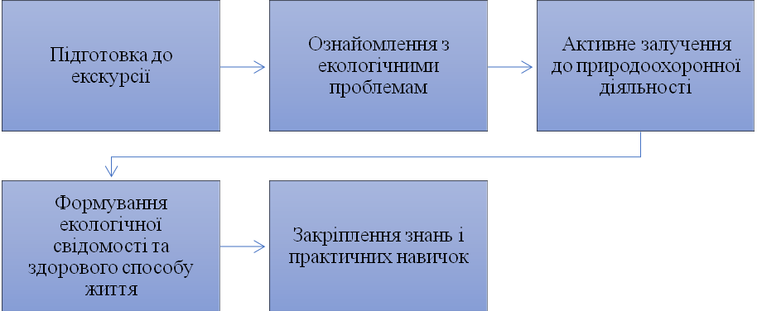
Рис. 1.1. Основні етапи формування екологічної грамотності та здорового способу життя через екскурсії

Етапи підкреслюють важливість кожного етапу у процесі формування екологічної грамотності, де учні спочатку отримують теоретичні знання, а потім безпосередньо залучаються до практичної діяльності. Закріплення отриманих знань є важливим завершальним етапом
З огляду на актуальність проблеми екологічної грамотності, її дослідженням займалися багато відомих вчених. Питання формування екологічної свідомості у дітей вивчали такі видатні педагоги, як В. Сухомлинський, К. Ушинський, а також сучасні дослідники, серед яких Н. Жестова, Л. Іщенко, Н. Мойсеюк, М. Фіцула та інші. Дослідники у сфері екологічної освіти, такі як М. Колесник та С. Лесков, описують різноманітні засоби, форми та методи виховання екологічної грамотності. Сучасні педагоги вважають, що залучення школярів до природоохоронної діяльності є одним із ключових факторів впливу на їх екологічну свідомість та розвиток екологічної грамотності.
Варто також розглянути сучасні підходи до екологічної грамотності, які з'являються у зв'язку з екологічними кризами, як-от зміна клімату чи забруднення повітря. Сучасні дослідники наголошують на необхідності інтеграції цих тем у шкільні програми та екскурсійні маршрути, щоб учні могли краще усвідомлювати масштаб сучасних екологічних викликів. Наприклад, у багатьох країнах екологічні екскурсії зосереджені на спостереженні впливу людської діяльності на екосистеми, що формує у школярів глибше розуміння сталого розвитку та екологічної відповідальності.
Екологічна культура не може бути сформована без практичного залучення учнів до вивчення навколишнього середовища. Взаємодія вчителя та учня є основою для розвитку екологічно усвідомленої поведінки, яка спрямована на збереження природи. У своїх дослідженнях науковці стверджують, що свідоме та дбайливе ставлення до довкілля необхідно формувати з дитинства, як в сім’ї, так і в школі, через активне впровадження систематичних знань про природу та здоровий спосіб життя. Важливо розуміти, що екологічна грамотність і здоровий спосіб життя тісно пов'язані (див. рис. 1.2).
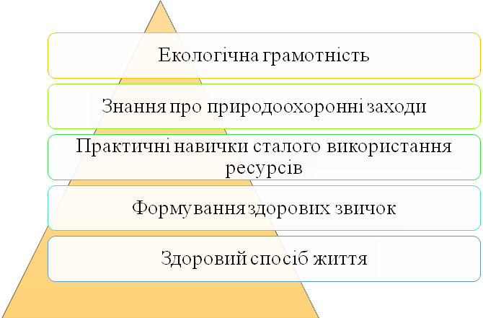
Рис. 1.2. Взаємозв'язок між екологічною грамотністю та здоровим способом життя

Вище наданий рисунок 1.2, демонструє, як екологічна грамотність сприяє формуванню здорових звичок через активне впровадження екологічно обґрунтованих рішень, що, своєю чергою, позитивно впливає на здоров'я людини.
Важливість екологічного виховання також підтверджується у багатьох сучасних документах. Наприклад, Концепція нової української школи наголошує на формуванні однієї з ключових компетентностей учнів — екологічної грамотності та здорового способу життя. Вона включає вміння раціонально використовувати природні ресурси, розуміння значення навколишнього середовища для здоров’я людини, а також здатність і бажання дотримуватися принципів сталого розвитку [23].
Концепція освіти також підкреслює необхідність впровадження практичних форм навчання, таких як проєктні роботи, які можуть включати організацію екологічних патрулів або екологічних акцій. Учні не тільки спостерігають за екологічними процесами, але й беруть активну участь у різних заходах, що сприяє розвитку соціальної відповідальності та готовності до участі в природоохоронних заходах.
Екскурсії є ефективним інструментом для розвитку різних компетентностей, що формуються в процесі екологічної освіти, детальніше можна переглянути табл. 1.1.
Таблиця 1.1
Зв'язок екскурсій з формуванням ключових компетентностей
Компетентність | Роль екскурсій у її формуванні
Екологічна грамотність | Безпосереднє ознайомлення з природними об'єктами і явищами
Соціальна відповідальність | Розвиток усвідомлення необхідності охорони природи і впливу людської діяльності
Критичне мислення | Аналіз екологічних проблем і пошук рішень під час екскурсій
Здоровий спосіб життя | Включення активних видів діяльності під час екскурсій на природі
Командна робота | Спільна діяльність учнів під час проведення екскурсій

Як бачимо, що екскурсії сприяють формуванню широкого спектра компетентностей, особливо екологічної грамотності та здорового способу життя. Вони дозволяють розвивати навички командної роботи та критичного мислення, що є важливими складовими сучасної освіти.
Видатний український педагог Сухомлинський В. О. зазначав, що природа є фундаментом для розвитку дитячого мислення і творчості. Він підкреслював важливість формування у дітей почуття єдності з рідною природою з самого дитинства, адже це сприяє розвитку не тільки екологічної свідомості, а й моральних якостей особистості [40, с. 4].
Одним із ключових елементів екологічної грамотності є знання природничих законів, розуміння принципів функціонування екосистем і того, як людська діяльність впливає на довкілля. Це знання дають змогу дітям усвідомлювати важливість гармонійної взаємодії з природою, що є особливо важливим у контексті сучасних екологічних викликів, таких як зміна клімату, забруднення середовища та вичерпання ресурсів [2, с. 6].
Екологічне виховання є складним та тривалим процесом, що охоплює різні аспекти навчання. Воно спрямоване на розвиток екологічної свідомості, культури поведінки у природі та здорового способу життя. Відомий дослідник Н. Волкова визначає екологічне виховання як систематичну педагогічну діяльність, що формує культуру взаємодії людини з природою [39, с. 113]. Це виховання передбачає не лише навчання основ екології, а й формування у школярів почуття відповідальності за збереження довкілля, виховання любові до природи та готовності до активної участі в її захисті.
Глобальна екологічна криза, яку ми спостерігаємо сьогодні, є результатом дисбалансу між людською діяльністю і природними процесами. Саме тому екологічна освіта набуває особливої актуальності, сприяючи не тільки передачі знань, але й формуванню екологічних цінностей, які ґрунтуються на усвідомленні важливості збереження чистого повітря, води, біорізноманіття та інших природних ресурсів [24, с. 170].
Сучасні вчені, такі як С. Бондар, А. Маркова, А. Хуторський та інші, активно досліджують питання екологічної грамотності. Вони визначають її як рівень знань, умінь та моральних якостей, що дозволяють людині брати активну участь у природоохоронній діяльності. Це знання і вміння необхідні для свідомого прийняття рішень щодо взаємодії з природою, що є важливою частиною екологічної освіти [34, с. 11].
Отож, екскурсії є важливим елементом навчального процесу, який сприяє розвитку екологічної грамотності, формуванню здорового способу життя та свідомого ставлення до природи.
Процес екологічного виховання можна розглядати як безперервний процес, який починається з дитинства і триває протягом усього життя. Він спрямований на формування моральних переконань та розуміння необхідності збереження природи для майбутніх поколінь. Такий підхід забезпечує гармонійний розвиток особистості та сприяє розвитку етичних норм у ставленні до навколишнього середовища [5, с. 60].
Формування екологічної грамотності є процесом, який поєднує теоретичні знання про природу та практичні навички у сфері раціонального природокористування. Екологічна грамотність є важливим компонентом екологічної культури особистості, яка дозволяє людині не лише знати про природу, але й діяти відповідно до цих знань, забезпечуючи збереження довкілля [25, с. 101].
Отже, формування екологічної грамотності та здорового способу життя є ключовими завданнями сучасної освіти. Вони сприяють розвитку гармонійної взаємодії між людиною та природою, формують почуття відповідальності за майбутнє планети та допомагають учням усвідомлювати важливість сталого розвитку для збереження екологічної рівноваги.
Основним завданням екологічної освіти в сучасній школі є забезпечення учнів знаннями, які допоможуть зрозуміти взаємозв'язок між природою, суспільством та людською діяльністю. Це містить усвідомлення того, яку цінність має природа для всього суспільства і для кожної окремої людини. Важливо також навчити дітей відповідальної поведінки у природному середовищі, розвивати потребу у спілкуванні з природою і стимулювати активну діяльність з її охорони та збереження.
Екологічна освіта передбачає навчання захисту довкілля від різного роду забруднень, зокрема промислових та побутових відходів. Сьогодні забруднення атмосфери є однією з ключових проблем, які обмежують можливості життя і діяльності людини.
Формування екологічної культури та свідомості у школярів є життєво необхідним для сучасного світу. Під час уроків та позакласних заходів учителі намагаються зробити природу доступною і зрозумілою для дітей, щоб вони могли сприймати її як відкриту книгу. Дуже важливо донести до учнів, що сучасні екологічні проблеми виникли не стільки через технічний прогрес, скільки через нехтування законами природи та байдужість людей.
Екологічне виховання має поєднувати емоційне і раціональне сприйняття природи з активною природоохоронною діяльністю учнів. Наприклад, до таких активностей належать підгодовування птахів взимку, озеленення шкільної території, догляд за рослинами, очищення джерел та інші подібні дії. Ці заходи допомагають дітям з раннього віку зрозуміти важливість збереження природи та робити свій внесок у її захист, формуючи їх як активних учасників, а не просто спостерігачів.
Формування екологічної грамотності та здорового способу життя через екскурсії є однією з ключових частин сучасної екологічної освіти. Завдяки екскурсіям учні отримують можливість безпосередньо взаємодіяти з природними об'єктами, що дозволяє розвивати в них екологічне мислення та свідоме ставлення до довкілля. Такий підхід забезпечує глибоке засвоєння знань про природні процеси, розуміння впливу людської діяльності на екосистеми та важливість дотримання принципів сталого розвитку.
Екологічне виховання через екскурсії не тільки сприяє розвитку екологічної грамотності, але й формує навички відповідальної поведінки у природному середовищі. Це допомагає виховувати у школярів відчуття соціальної відповідальності та готовність до участі у природоохоронних заходах. Взаємозв'язок екологічної грамотності з формуванням здорового способу життя також підкреслює важливість активного спілкування з природою для фізичного і психічного здоров'я учнів.
Підтверджуючи вищесказане, можна зазначити, що екскурсії є ефективним інструментом у формуванні ціннісного ставлення до природи та розвитку екологічної свідомості. Вони відіграють ключову роль у підготовці учнів до життя в умовах екологічної кризи, сприяючи формуванню усвідомленої взаємодії людини з природним середовищем та розвитку навичок здорового способу життя.

1.2 Аналіз сучасних наукових підходів до використання екскурсій у навчальному процесі

Кожна екскурсія – це системний процес, заснований на певних педагогічних принципах, таких як тематичність, цілеспрямованість, наочність, емоційність та активність. Основними завданнями екскурсії є: ознайомлення учнів з об'єктами, що стосуються теми заняття, надання необхідної інформації про ці об’єкти, а також розвиток практичних навичок самостійного спостереження та аналізу [4].
Екскурсії як навчальний ресурс є важливою частиною у викладанні природничих наук, зокрема біології та екології. Вони дозволяють організувати навчальний процес поза межами класу, створюючи умови для безпосереднього спостереження та вивчення об'єктів живої та неживої природи. Завдяки екскурсіям, учні отримують можливість глибше зрозуміти навколишній світ та застосувати теоретичні знання на практиці.
Екскурсії є важливою формою просвітницької діяльності, яка дозволяє учням активно отримувати інформацію про природу, історію та культуру певного краю. Завдяки особистій присутності та безпосередньому спілкуванню з об’єктами вивчення, учні краще засвоюють навчальний матеріал. Екскурсія як метод навчання дозволяє поєднувати отриману інформацію з особистим чуттєвим досвідом кожного учня. Це дієвий спосіб навчання, який надає можливість не лише вивчати, а й глибше усвідомлювати явища природи, суспільства та культури.
Екскурсії мають велике навчально-виховне значення. Без них вивчення природничих наук стає занадто абстрактним і відірваним від життя. Сухомлинський В. О., вважаючи кожну екскурсію уроком розвитку розуму, почуттів та моралі, теж підкреслював її важливість у вихованні [30;40].
Показ екскурсійних об’єктів здійснюється під керівництвом кваліфікованого екскурсовода, який передає групі своє сприйняття об'єкта, дає оцінку важливості пам’ятного місця або пояснює події, пов'язані з об'єктом. На цю тему висловилася Поколодна М. М., яка визначає екскурсію як «цілеспрямований та запрограмований процес пізнання навколишнього світу, що поєднує слухові, зорові та інші враження, і здійснюється під керівництвом кваліфікованого спеціаліста-екскурсовода» [33, c. 34].
Дзекунов А. М. також підкреслює, що шкільна екскурсія — це «особлива форма навчальної та позанавчальної діяльності, яка відбувається за допомогою спільної взаємодії екскурсовода та учнів під час вивчення певних явищ або подій у природному середовищі, на об’єктах культури чи виробництва» [18, c. 116].
Виходячи з наведених визначень, шкільну екскурсію можна визначити як особливу форму педагогічної діяльності, яка базується на методично продуманому показі важливих місць та об’єктів, їх детальному аналізі, а також на розповіді екскурсовода про значущі історичні події, пов'язані з цими об'єктами. Екскурсія для школярів є важливою формою навчально-виховного процесу, яка забезпечує можливість спостереження за об’єктами та явищами у природних умовах.
Окрім наочного методу, екскурсії також сприяють розвитку міжпредметних зв'язків. Під час вивчення екологічних об'єктів учні можуть інтегрувати знання з географії, біології, хімії та навіть фізики. Це сприяє комплексному мисленню та допомагає учням розуміти взаємозв'язки між різними науковими дисциплінами, що особливо важливо в сучасній системі освіти.
Педагогічна наука давно вивчає питання організації екскурсій як навчального ресурсу. У 20–30-х роках XX століття екскурсії разом з дослідами вважалися ефективними методами навчання, що дозволяли поєднувати практичні знання з теоретичними основами [38]. Сучасні науковці трактують екскурсію як пізнавальну діяльність, що позитивно впливає на активне сприйняття нових знань. Вона може бути організована у вигляді подорожей до музеїв, промислових підприємств або на природні об’єкти, де учні вивчають конкретні явища чи об’єкти у реальному часі.
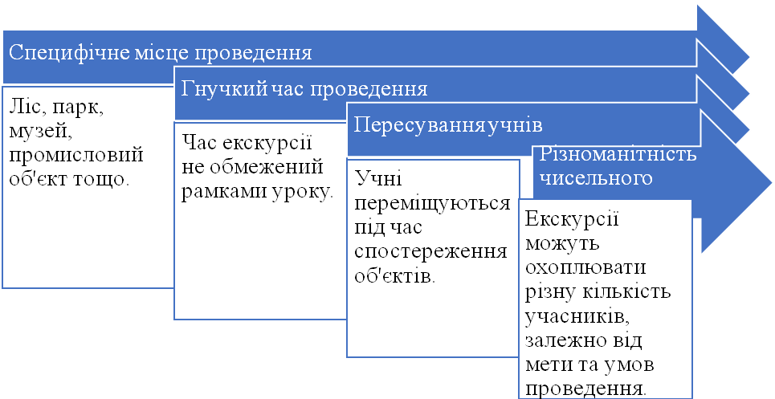
Рис. 1.3. Основні ознаки екскурсії

Екскурсія є специфічним видом навчальної діяльності, яка проводиться поза межами класу на реальних природних або виробничих об'єктах. У педагогічній літературі [41] існують два підходи до трактування екскурсії: як метод та як організаційна форма навчання. Ми вважаємо, що екскурсію слід розглядати передусім як організаційну форму навчання, що забезпечує можливість проводити спостереження та безпосередньо вивчати об'єкти, явища й процеси в природних або штучно створених умовах.
Видатний педагог Сухомлинський В. О. підкреслював важливість гармонійного розвитку дитини через сприйняття краси рідної природи. Він зазначав: «Дітей потрібно через гарне підводити до людяного. У світі є країни, де природа яскравіша наших полів і лугів, але рідна краса повинна стати для наших дітей найдорожчою. Треба, щоб діти не просто бачили, як дерева взимку покриваються білим покривалом, як над золотими дзвіночками хмелю літають бджоли, як наливаються яблука і червоніють помідори, все це вони повинні пережити як радість, як повноту свого духовного життя» [30].
Екскурсія виступає як ефективний метод активного навчання. Сухомлинський В. О. підкреслював, що сама природа не виховує, а справжнє виховання відбувається лише через активну взаємодію людини з природним середовищем [19]. Одним із головних завдань екскурсій є ознайомлення учнів з навколишнім середовищем, а також демонстрація взаємозв’язку природи та людини.
В. Вишневський, який аналізує роль екскурсій у позашкільній роботі з учнями, зазначає, що екскурсія є наочним методом здобуття знань через безпосереднє відвідування таких об'єктів, як музеї, заводи або виставки, під керівництвом спеціального фахівця (екскурсовода) [7].
К. Ягодовський також відзначав, що мета природничих екскурсій полягає не лише у тому, щоб ознайомити дітей з видами рослин і тварин або змусити їх запам'ятати їхні назви. Головне завдання екскурсії – це навчити бачити життя природи, розуміти біологічні процеси, що відбуваються в природі, і допомогти учням осягнути їхній взаємозв'язок [26].
Т. Вовк та С. Фролова наголошують на існуванні розбіжності у системі екологічної освіти. Зокрема, вони звертають увагу на те, що складна екологічна ситуація в країні не отримує належного відображення в освітніх програмах, а також на те, що очікування учнів та їхніх батьків щодо впровадження сучасних технологій не завжди виправдовуються через недостатню компетентність і консервативність деяких педагогів [8, с. 32-35].
Одна з ефективних форм екологічного виховання — це організація в школах екологічних патрулів. Їхня робота спрямована на підвищення екологічної свідомості учнів і поширення знань про екологічно відповідальну поведінку. Екопатрулі збирають інформацію про негативну поведінку учнів щодо природи та випускають інформаційні матеріали, щоб залучити дітей до обговорення екологічних проблем і допомогти усвідомити важливість охорони природи [8, с. 24].
Таким чином, формування екологічної грамотності та здорового способу життя є надзвичайно актуальною проблемою сучасної освіти. Екологічна грамотність учнів розвивається через уроки, позашкільні заходи, сімейне виховання та діяльність у позашкільних освітніх закладах. Ефективне управління цим процесом забезпечить його успішність. Освіта повинна формувати цілісне бачення матеріального і духовного світу, передаючи учням важливі культурні та моральні цінності.
Згідно з новим базовим Законом України «Про освіту», однією з ключових компетентностей, які мають розвиватися в учнів, є екологічна грамотність та здоровий спосіб життя. Це включає раціональне використання природних ресурсів, розуміння важливості довкілля для здоров'я людини та готовність дотримуватися принципів сталого розвитку [31].
У молодших школярів, які є найбільш сприйнятливими до такого виховання, важливо з самого раннього віку формувати любов до природи та турботливе ставлення до неї. Взаємодія з природою в цей період відіграє важливу роль у їхньому розвитку та соціалізації [20, с. 229].
Отже, необхідність формування екологічної грамотності в учнів є актуальною через її ключову роль у гармонізації взаємовідносин людини та природи. Екологічна освіта має бути міждисциплінарною та практично орієнтованою, щоб підготувати учнів до свідомої участі в охороні довкілля та розвитку сталого суспільства.
Нижче можна ознайомитися з основними функціями екскурсій як важливої навчальної форми у викладанні біології та екології. Екскурсії відіграють ключову роль у розвитку практичних навичок та поглибленні знань учнів, допомагаючи їм краще засвоїти матеріал через безпосередній контакт із природними об'єктами та явищами.
- Екскурсії дають учням можливість безпосередньо знайомитися з природними об'єктами та явищами, що сприяє кращому розумінню навчального матеріалу.
- Практичні заняття на природі допомагають учням легше засвоювати складні наукові концепції через спостереження реальних об'єктів.
- Екскурсії дозволяють спостерігати екологічні процеси, що допомагає поєднувати теоретичні знання з практичним досвідом.
- Вони сприяють міжпредметним зв'язкам, допомагаючи учням бачити взаємозв’язки між різними науковими дисциплінами.
- Учні можуть ставити запитання і шукати відповіді через спостереження, що підвищує їхню зацікавленість і розвиває дослідницькі навички.
- Спілкування з природою під час екскурсій формує екологічну свідомість та відповідальне ставлення до навколишнього середовища.
- Учні набувають практичних навичок роботи з польовими інструментами, що сприяє їх трудовому вихованню.
- Екскурсії мають профорієнтаційну функцію, ознайомлюючи учнів із різними професіями та допомагаючи у виборі майбутньої кар'єри [13].
Планування та проведення екскурсії вимагає ретельної підготовки. Учитель має знати особливості місця проведення: його географічне положення, клімат, рослинність та фауну. Для більшої ефективності екскурсії розробляються інструктивні картки для учнів, які допомагають їм орієнтуватися на місцевості та виконувати завдання.
Процес проведення екскурсії складається з кількох етапів, кожен з яких має важливе значення для досягнення навчальних цілей. Нижчена рис. 1.4 описані основні етапи, які забезпечують успішну організацію та проведення екскурсій для учнів.
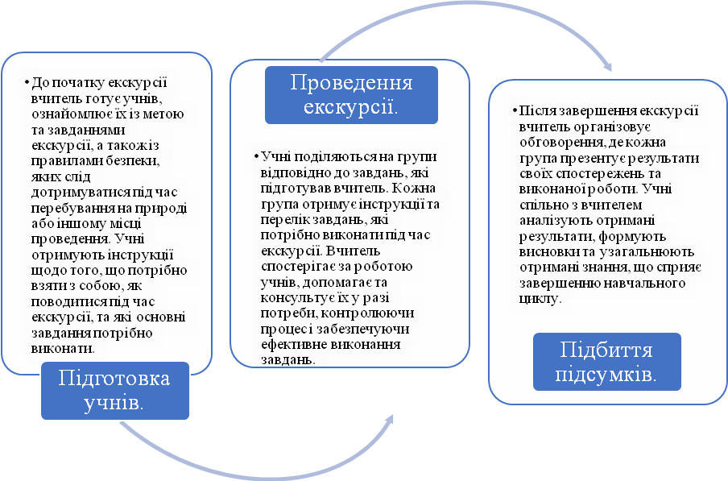
Рис. 1.4. Основні етапи проведення екскурсії

Після кожної екскурсії важливо провести підсумкове обговорення, щоб учні могли краще зрозуміти отримані результати та осмислити нові знання. Цей систематизований підхід дозволяє учням глибше зануритися в процес вивчення та ефективніше засвоїти матеріал, отриманий під час екскурсії.
Екологічна екскурсія відіграє важливу роль у формуванні екологічної свідомості учнів, сприяючи розвитку відповідального ставлення до охорони природи. Під час екскурсій учні не тільки вивчають об’єкти природи, але й осягають етичні норми поведінки у природному середовищі [22]. Це практичний метод виховання, який впливає на формування у дітей цінностей і норм екологічної культури.
Сьогодні екскурсії є обов’язковим елементом освітнього процесу, оскільки дозволяють учням спостерігати реальні процеси виробництва, ознайомлюватися з природними явищами та вивчати взаємозв’язки в екосистемах. Під час таких занять діти можуть використовувати різні методи дослідження, отримуючи знання не тільки з одного навчального предмета, але й інтегруючи знання з різних дисциплін (географія, біологія, хімія тощо). Це сприяє формуванню системного підходу до пізнання світу, розвиває комплексне мислення та практичні навички учнів.
Крім того, екскурсії виконують ще одну важливу функцію – вони сприяють профорієнтації учнів. Відвідування промислових об'єктів або наукових лабораторій дозволяє школярам ознайомитися з різними професіями, що допомагає їм у виборі майбутнього фаху та формує свідоме ставлення до свого професійного розвитку [32].
На рис. 1.5 наведено основні етапи підготовки екологічної екскурсії. Вона поділяється на теоретичну та практичну частини. У теоретичній частині визначаються основні параметри екскурсії, мета і завдання, а також відбирається необхідний матеріал для навчання. Практична частина включає розробку маршруту, попереднє відвідування об'єкта та підготовку необхідного обладнання.
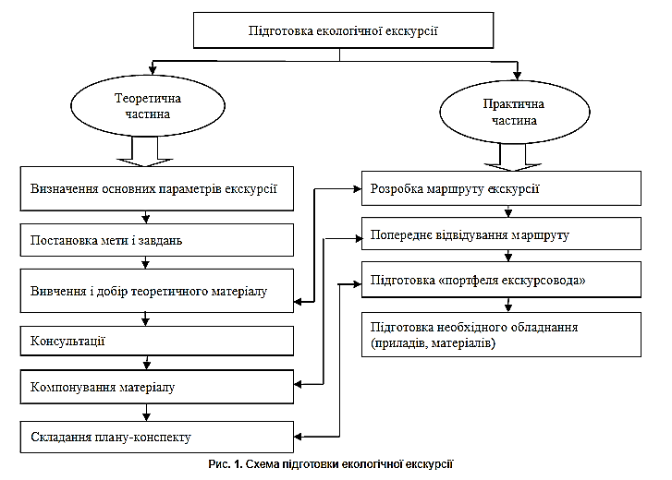
Рис. 1.5. Схема підготовки екологічної екскурсії

Вище надана схема допоможе вчителям планувати та проводити екскурсії, забезпечуючи систематичний і ефективний підхід до організації навчального процесу. Підготовка екскурсії охоплює всі аспекти: від визначення мети та завдань до забезпечення належних умов для її проведення. Таким чином, екскурсії є потужним навчальним інструментом, що поєднує теоретичні знання з практичним досвідом, сприяє екологічному вихованню та допомагає учням усвідомити важливість природоохоронної діяльності.
Екскурсії можуть проводитися в різних біогеоценозах, таких як ліси, парки, водойми. Важливим аспектом є вивчення взаємодії між рослинами та тваринами в екосистемах, що дозволяє учням зрозуміти сутність екологічних зв’язків.
Таблиця 1.2
Приклади екскурсій у курсі біології та екології
Клас | Тема екскурсії | Місце проведення | Мета екскурсії
9 клас | Вплив антропогенної діяльності на природу | Промислові об'єкти, парки | Оцінка екологічних наслідків діяльності людини
10-11 клас | Екосистеми та їх структура | Ліс, водойми | Дослідження структурних компонентів природних екосистем

Екскурсії відіграють надзвичайно важливу роль у навчальному процесі, зокрема у вивченні біології та екології. Вони дозволяють не лише поглибити знання учнів, але й розвивати їх критичне мислення, екологічну свідомість та практичні навички. У майбутньому кількість і різноманітність екскурсій, як засобу активного навчання, буде тільки зростати у зв’язку з новими освітніми тенденціями [28; 35, c. 82-83].
Екскурсії виступають як важливий навчальний ресурс, який дозволяє ефективно поєднувати теоретичні знання з практичними спостереженнями. Вони дають учням можливість безпосередньо взаємодіяти з об'єктами навколишнього середовища, що підвищує рівень засвоєння матеріалу та сприяє розвитку екологічної свідомості. Завдяки екскурсіям учні не тільки отримують нові знання, але й розвивають навички критичного мислення, дослідницької діяльності та самостійного аналізу [13].
Ця форма навчання дозволяє пов'язати освітній процес із реальними природними або виробничими об'єктами, допомагаючи учням глибше зрозуміти закономірності навколишнього світу. Екскурсії сприяють встановленню міжпредметних зв’язків, дозволяючи використовувати знання з різних дисциплін для комплексного розуміння природи та суспільства.
Особливу роль екскурсії відіграють у формуванні екологічної грамотності. Вони допомагають учням усвідомити важливість збереження довкілля та відповідального ставлення до природних ресурсів. Важливими є і профорієнтаційні можливості екскурсій, що дозволяють учням ознайомитися з різними професіями у реальних умовах, сприяючи свідомому вибору майбутньої професії.
Таким чином, екскурсії є незамінним елементом у викладанні біології та екології, вони розширюють освітній процес, роблячи його цікавішим і практично значущим для учнів.

РОЗДІЛ II. МАТЕРІАЛИ ТА МЕТОДИКА ДОСЛІДЖЕННЯ
Даний експеремент ґрунтується на аналізі літературних джерел та проведенні польових екскурсій з учнями старших класів. У процесі роботи використовувалися як теоретичні, так і практичні методи дослідження.
Матеріалами для дослідження слугували наукові статті, що описують розвиток екологічного туризму та роль природоохоронних територій у навчанні. Особлива увага була приділена роботам з дослідження Ужанського національного природного парку, як важливого об’єкта для проведення навчальних екскурсій. Публікації про різноманітність флори та фауни парку, його екосистеми, а також дослідження, присвячені методам організації екологічних екскурсій, слугували основою для розробки маршруту. Також було використано статистичні дані про туристичні потоки регіону та публікації про культурну спадщину Закарпаття.
Методика дослідження передбачала поєднання теоретичних та практичних підходів. Спершу було проведено аналіз наукових публікацій, що стосуються питання екологічної грамотності та організації навчальних екскурсій. Ці матеріали дозволили обґрунтувати вибір об'єкта дослідження — Ужанського національного природного парку — та визначити ключові аспекти для подальшого аналізу [6].
Практична частина дослідження полягала у проведенні екскурсій для учнів 9-11 класів на території парку. Було розроблено маршрут, що включав основні природні та культурні об’єкти, такі як місце падіння метеорита Княгиня та екологічна стежка «Пасіки». Для оцінки ефективності екскурсій використовувались анкети, що проводились до і після екскурсії. Анкетування допомогло виявити рівень екологічної грамотності учнів до екскурсії та оцінити зміни в їхніх знаннях і ставленні до природи після завершення заходу. Таким чином, застосовані методи дозволили комплексно оцінити вплив екскурсій на екологічну свідомість учнів та надали підґрунтя для подальших висновків щодо ефективності використання екскурсій у шкільному курсі «Біологія і екологія».

РОЗДІЛ III. ПРАКТИЧНЕ ДОСЛІДЖЕННЯ ВПЛИВУ ЕКСКУРСІЙ НА ФОРМУВАННЯ ЕКОЛОГІЧНОЇ ГРАМОТНОСТІ

3.1. Методика організації навчальних екскурсій

Екскурсії, проведені в Ужанському національному природному парку, є ефективним інструментом навчання, спрямованим на формування екологічної грамотності учнів 9-11 класів. Вони допомагають поєднати теоретичні знання з практичними навичками спостереження за природою, що сприяє розвитку екологічного мислення. Для успішної організації таких екскурсій необхідно ретельно спланувати маршрут, вибрати відповідні об'єкти для спостережень та забезпечити інтерактивну участь учнів.
Ужанський національний природний парк був обраний як об'єкт для навчальних екскурсій завдяки його унікальним природним і культурним ресурсам. Парк охоплює різноманітні екосистеми — від гірських вершин до річкових долин — що дозволяє учням вивчати флору і фауну в природних умовах. Маршрут екскурсії включає кілька природних і культурних об’єктів, які мають екологічну та освітню цінність. Один з основних етапів — це екологічна стежка «Пасіки», яка проходить через букові ліси, де учні мають змогу вивчати рідкісні види рослин, такі як пізньоцвіт осінній та тирлич жовтий. Крім того, маршрут включає місця проживання численних видів тварин, таких як олень, дикий кабан та лісовий полоз [14].
Особливістю маршруту є його кульмінація в місці падіння метеорита Княгиня додає екскурсії геологічний контекст, що розширює міждисциплінарні знання учнів, де учні можуть дізнатися про історичне значення події та дослідити кам’янисті породи, що залишилися після падіння метеорита. Весь маршрут розроблений таким чином, щоб максимально використати природні ресурси парку для навчальних цілей.
Головною метою екскурсії є підвищення екологічної грамотності учнів, поглиблення їхніх знань про взаємозв'язки в екосистемах та формування навичок критичного мислення в контексті природоохоронної діяльності. Додаткові завдання включають вивчення геологічних процесів на прикладі місця падіння метеорита, а також знайомство з рідкісними видами флори та фауни, характерними для Карпат [13].
Екскурсія розрахована на один день і включає наступні етапи див. табл. 3.1.
Таблиця 3.1
Структура екскурсії
Етап екскурсії | Опис діяльності | Час проведення
Збір та виїзд | Перевірка присутності учнів, інструктаж з техніки безпеки, роздача карт та інформаційних матеріалів | 08:00 – 08:30
Поїздка до місця приземлення метеорита Княгиня | Подорож до села Княгиня (~50 км). По дорозі можуть бути короткі зупинки для огляду пейзажів | 08:30 – 11:00
Екологічна стежка «Пасіки» | Піший похід по екостежці, спостереження за флорою та фауною, обговорення рідкісних видів рослин | 11:00 – 12:30
Місце падіння метеорита Княгиня | Дослідження порід, ознайомлення з історією падіння метеорита, інтерактивна робота | 14:00 – 15:00
Обідня перерва | Пікнік на природі, обговорення вражень та запитання до гіда | 15:00 – 16:00
Повернення в Ужгород | Підсумкове обговорення екскурсії, вручення сертифікатів учасників | 16:00 – 19:00
Завершення екскурсії | Повернення до школи, завершальне слово, обговорення | 19:30

Екскурсія передбачає активну участь учнів у спостереження за рідкісними видами рослин. Учні мають завдання фіксувати знайдені рідкісні види та обговорювати їхні екологічні особливості, а також проведення геологічних дослідженнь. У місці падіння метеорита Княгиня учні вивчають зразки порід і обговорюють їхнє значення для науки.

Таблиця 3.2

Спостереження за об’єктами під час екскурсії
Вид діяльності | Об’єкти для спостереження
Спостереження за флорою | Латаття біле (Nymphaea alba L.), ковила волосиста (Stipa capillata L.), чемерник чорний (Helleborus niger L.), пухівка піхвова (Eriophorum vaginatum L.), тирлич жовтий (Gentiana lutea L.), едельвейс альпійський (Leontopodium alpinum Cass.), ряст ущільнений (Corydalis solida L.), вороняче око звичайне (Paris quadrifolia L.), сосна гірська (Pinus mugo Turra)
Спостереження за фауною | Олень, дикий кабан, полоз лісовий
Геологічні дослідження | Породи, що залишилися після падіння метеориту Княгиня

Кожен із рідкісних видів, які спостерігаються під час екскурсії, представляє велику екологічну цінність та має свою унікальну роль в екосистемах Ужанського національного природного парку. Спостереження за флорою та фауною парку дозволяє учням краще зрозуміти взаємозв’язки між видами та їх вплив на екологічний баланс.
Варто зазначити, що в дод. А і Б містяться таблиці з рідкісними видами флори та фауни Ужанського національного природного парку. Кожна таблиця містить назви, описи та фотографії рослин і тварин, які можуть бути спостережені під час екскурсії [14]. Якщо учні не матимуть змоги побачити ці види в природному середовищі через їхню рідкість або обережність, вчитель зможе показати фото з таблиць для наочного пояснення їхніх екологічних особливостей та значення.
Особливу увагу під час екскурсії привертає місце падіння метеорита Княгиня, яке дає можливість учням провести дослідження зразків порід (див рис. 3.1). Це унікальне геологічне явище допомагає учням зрозуміти взаємодію між космічними тілами та земною екосистемою.
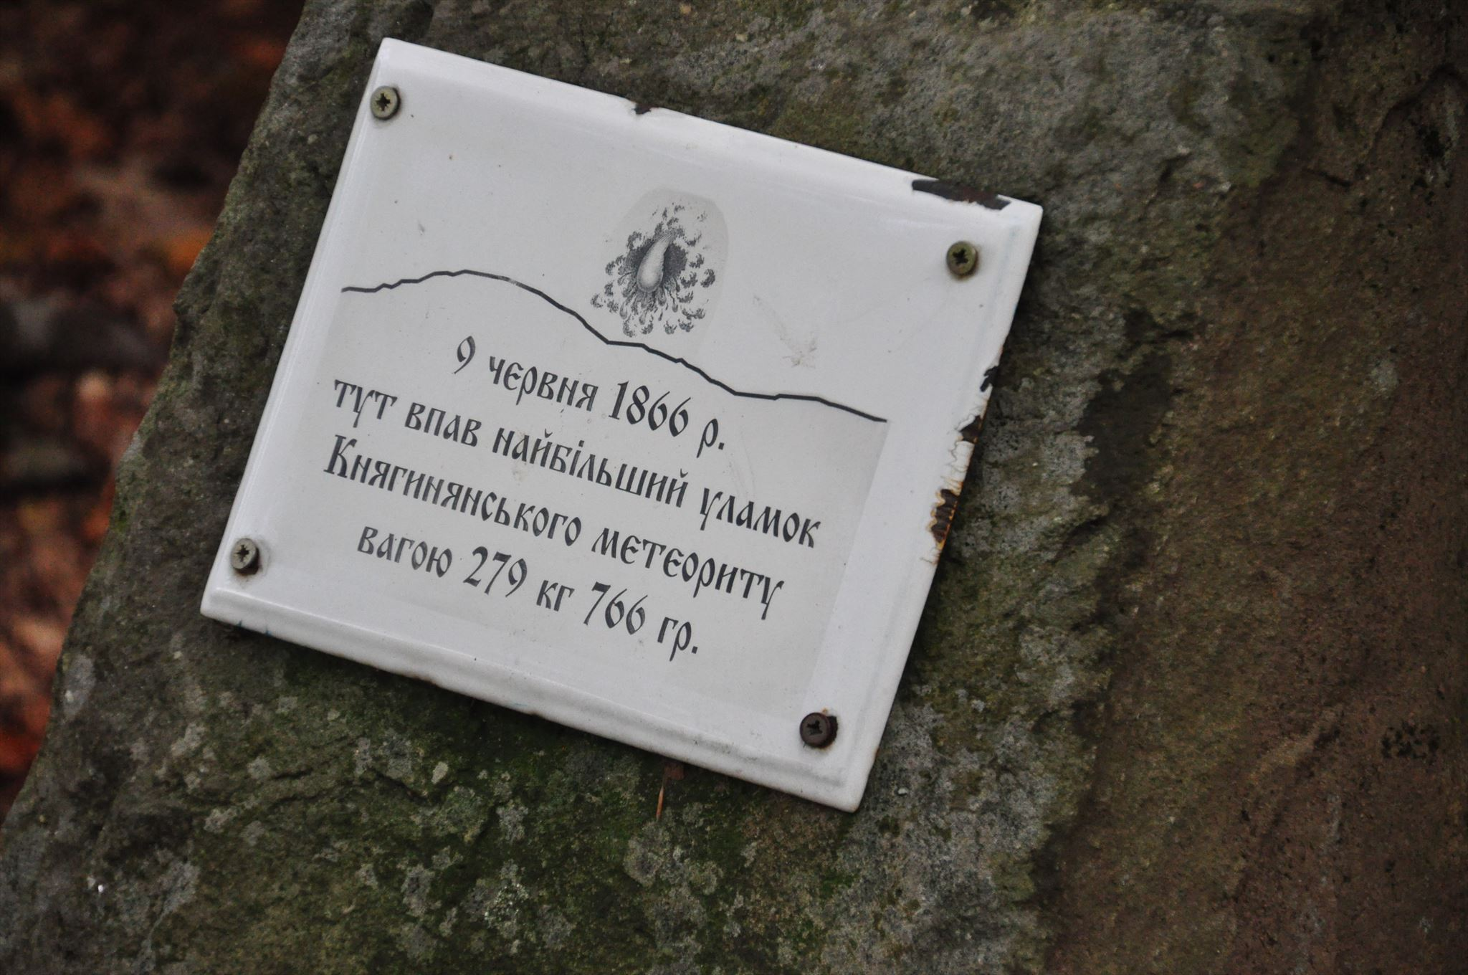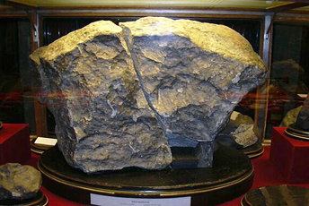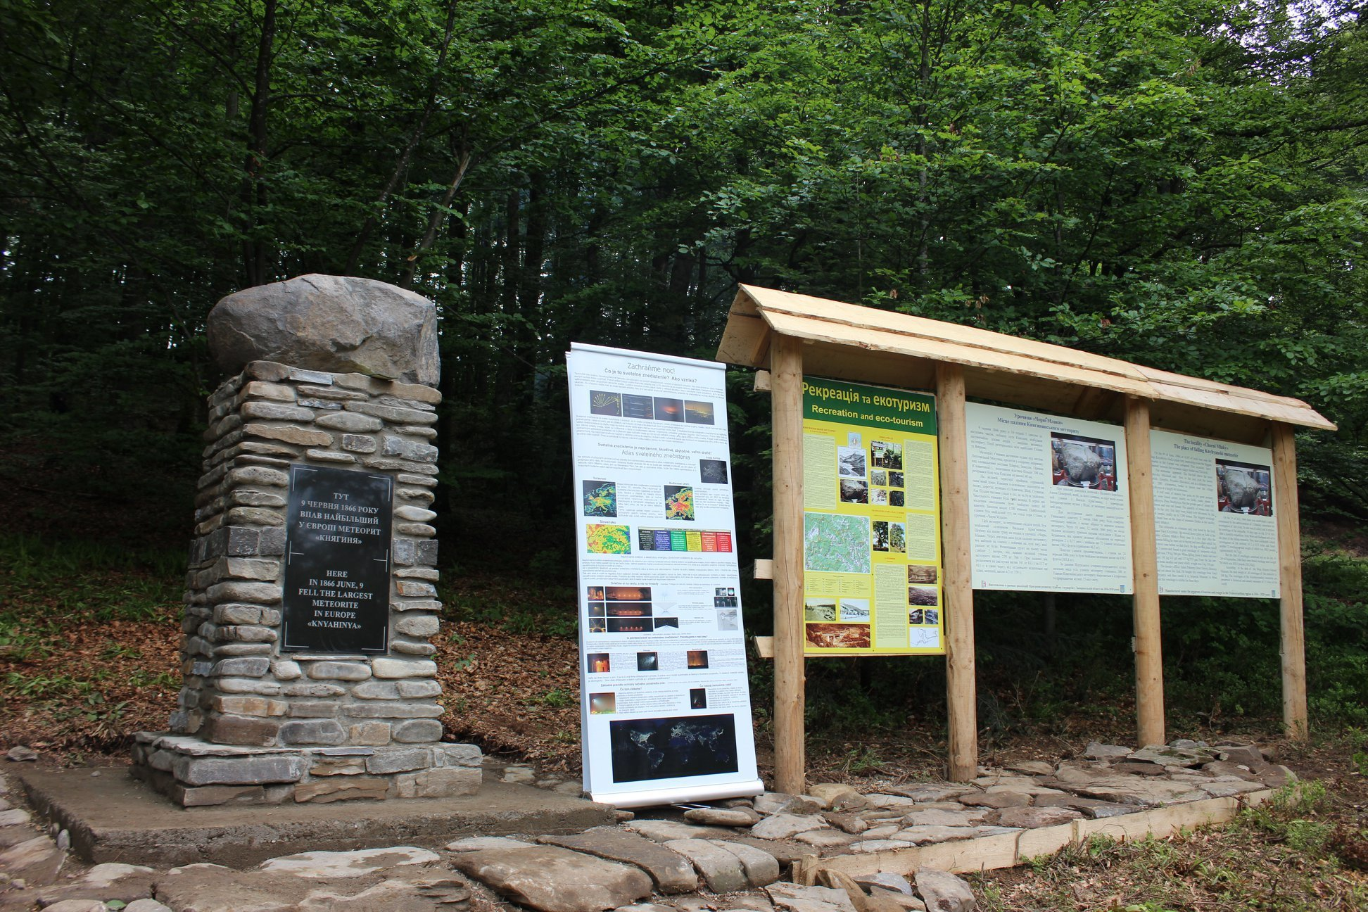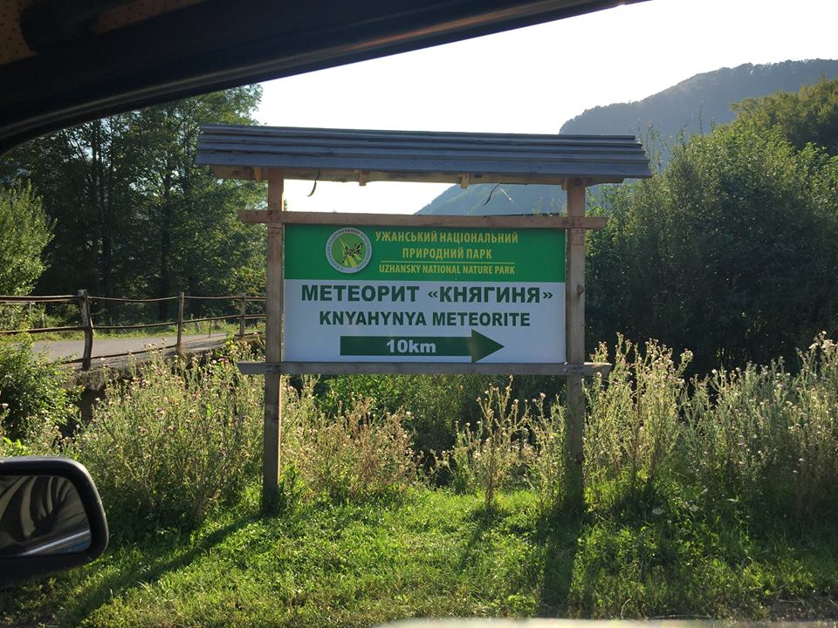
Рис. 3.1. Місце падіння метеорита Княгиня та пов'язані інформаційні стенди
Фізичні та геологічні дослідження місцевих порід, що залишилися після падіння метеорита, надають учням можливість поєднати знання біології з геологією, тим самим розширюючи міждисциплінарні компетенції. А також не лише сприяють розвитку навичок у геологічних дослідженнях, але й допомагають учням краще зрозуміти глобальні природні процеси. Це унікальне явище дозволяє учням побачити реальні наслідки взаємодії між космічними об'єктами та Землею, формуючи важливі знання з астрономії, геології та екології, які доповнюють навчальну програму [28].
Під час завершальної частини учні активно обговорюють враження від побаченого, ставлять питання гіду та обмінюються знаннями. Вчитель проводить підсумкову дискусію про значення збереження природних об’єктів та роль екосистем у підтримці біорізноманіття.
Завдяки такій структурі екскурсії учні не лише поглиблюють свої знання з екології, але й розвивають критичне мислення та відповідальність за довкілля [16].
Організація екскурсій до Ужанського національного природного парку дозволяє учням застосовувати теоретичні знання на практиці, що є надзвичайно важливим для формування екологічної грамотності. Інтерактивні методи навчання, такі як спостереження та дослідження, допомагають учням краще засвоювати матеріал і глибше розуміти екологічні проблеми.
Цей підхід до організації навчальних екскурсій може стати моделлю для вчителів інших шкіл, які прагнуть використовувати природоохоронні території для навчання учнів екології та біології.

3.2. Аналіз результатів проведення екскурсій у курсі «Біологія і екологія»

Екскурсія «Чарівний світ Ужанського парку» проводилась для учнів 9-11 класів з метою формування екологічної грамотності через практичні дослідження природних екосистем. У заході взяло участь 80 учнів: 25 учнів 9 класу, 30 учнів 10 класу та 25 учнів 11 класу. Для кожного класу було залучено одного вчителя біології, а також гіда з Ужанського національного природного парку, який забезпечував супровід і коментування об’єктів дослідження.
Екскурсія «Чарівний світ Ужанського парку» є важливим елементом екологічної освіти учнів 9-11 класів, спрямованою на підвищення екологічної грамотності через безпосереднє спілкування з природою. Маршрут екскурсії було розроблено з урахуванням унікальних природних та історичних об'єктів парку, зокрема екологічної стежки «Пасіки» та місця падіння метеориту Княгиня [14].
Основною метою екскурсії є ознайомлення учнів із рідкісними видами флори та фауни, історією метеоритного явища та впливом природних процесів на розвиток екосистем. Для ефективного навчання учні матимуть можливість брати участь у спостереженнях за природними об'єктами, проводити дослідження зразків порід та інтерактивно обговорювати питання екології.
До маршруту додається схема маршруту екскурсії «Чарівний світ Ужанського парку» на картосхемі, яка допомагає учням орієнтуватися під час екскурсії, а також надає можливість відстежувати основні зупинки (див. рис. 3.2).
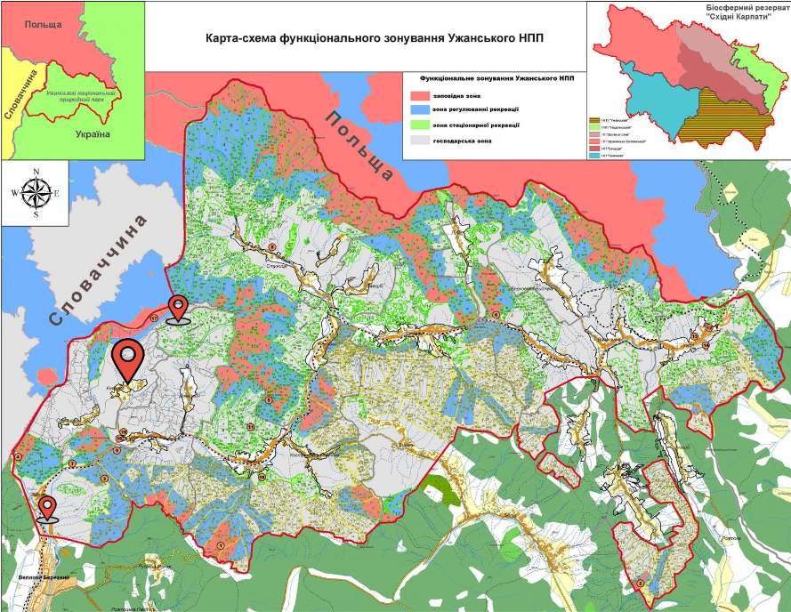
Рис. 3.2. Картосхема маршруту екскурсії «Чарівний світ Ужанського парку» в Ужанському національному природному парку.

Завершення екскурсії ознаменувалося глибоким обговоренням отриманих знань і вражень. Учні отримали можливість порівняти теоретичні знання, отримані під час навчання, із практичними спостереженнями на природі. Важливим моментом стало дослідження зразків порід у місці падіння метеориту Княгиня, що допомогло учням глибше зрозуміти взаємозв'язок між космічними тілами та земною екосистемою.
Після екскурсії було проведено обговорення важливості збереження природних ресурсів та захисту екології, під час якого учні ділилися своїми думками щодо покращення стану довкілля та можливостей їхньої участі в природоохоронних заходах.
Анкетування містило 15 питань з різними варіантами відповідей, детальніше див. дод. В-Г, що охоплювали як загальні знання про екологію, так і практичні аспекти взаємодії з природою. Нижче можна переглянути відповіді учнів до та після екскурсій на дані питання (див. рис. 3.3.-3.12). Аналіз анкетування, проведеного до та після екскурсії «Чарівний світ Ужанського парку», виявив значне покращення екологічної грамотності серед учнів 9-11 класів. Основним завданням було дослідити зміни в їхніх знаннях та ставленні до екологічних питань, а також до практичної участі в природоохоронних заходах.
Екологічна грамотність – це основа для усвідомленого ставлення до природи та довкілля. Важливо, щоб учні розуміли не лише базові екологічні поняття, а й знали, як застосовувати свої знання на практиці.
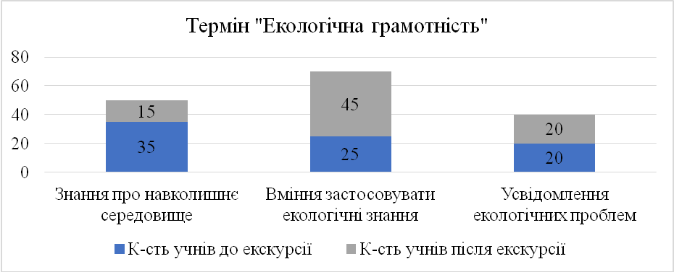
Рис. 3.3. Питання з анкети №1: Як ви розумієте термін «екологічна грамотність»?

Як показує опитування, після екскурсії зросла кількість учнів, які вважають екологічну грамотність не лише знаннями, але й умінням їх застосовувати у повсякденному житті. Це свідчить про підвищення рівня розуміння екологічних проблем та готовність до дій.
Захист природних об'єктів є важливим аспектом екологічної свідомості. Учні мають розуміти, які об'єкти є ключовими для підтримки балансу в екосистемах, і чому їхня охорона є критичною.
Рис. 3.4. Питання з анкети № 2: Які природні об’єкти, на вашу думку, найбільш важливі для збереження?
Після екскурсії значна частина учнів почала усвідомлювати важливість збереження різних типів природних об'єктів. Особливо збільшилася підтримка ідеї захисту лісів, що підтверджує підвищену екологічну грамотність.
Усвідомлення існування рідкісних та зникаючих видів є важливим компонентом екологічної освіти. Чим більше учні знають про це, тим більше шансів на збереження біорізноманіття.
Рис. 3.5. Питання з анкети № 3: Чи знаєте ви про існування рідкісних та зникаючих видів рослин і тварин в Україні?
Після екскурсії більше учнів виявило обізнаність про рідкісні види рослин і тварин. Це підтверджує ефективність проведеного заходу, який зміг збагатити знання учнів про локальну флору і фауну.
Визначення основних загроз для екології регіону є ключовим елементом екологічної освіти. Учні мають розуміти, що на екологію впливають різні чинники, і знати, які з них найбільш актуальні для їхнього регіону.
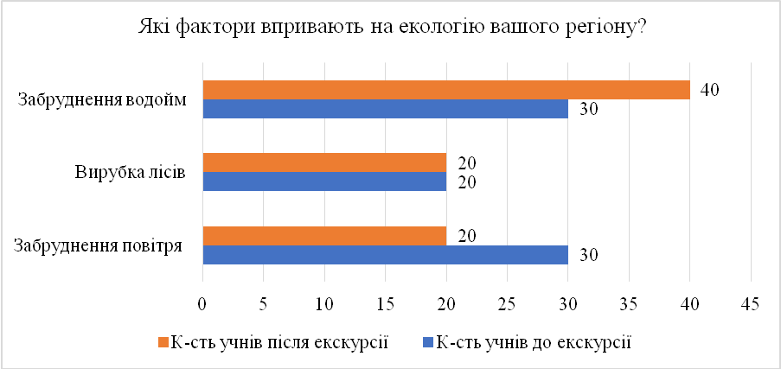
Рис. 3.6. Питання з анкети № 4: Які фактори найбільше впливають на екологію вашого регіону?

Після екскурсії учні почали більше звертати увагу на забруднення водойм як основну екологічну проблему. Це свідчить про зростання екологічної обізнаності та усвідомлення локальних проблем.
Збереження біорізноманіття є критично важливим для стійкості екосистем та забезпечення умов для виживання всіх видів живих організмів.
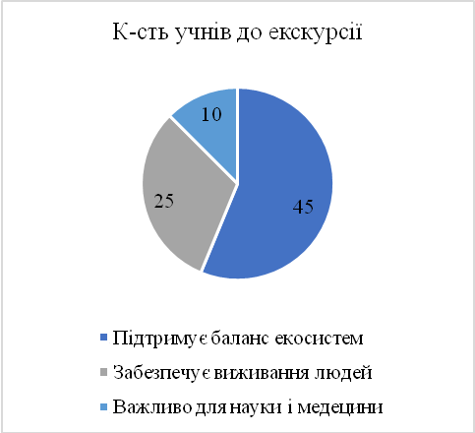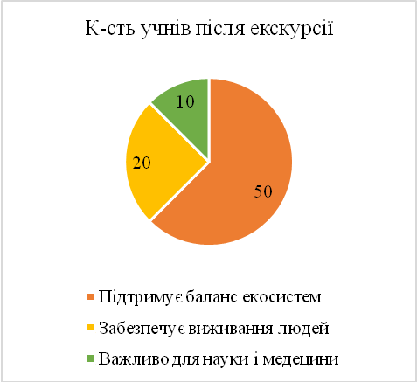
Рис. 3.7. Питання з анкети № 5: Чому важливо зберігати біорізноманіття?

Після екскурсії більше учнів стало розуміти важливість збереження біорізноманіття не тільки для підтримки екосистем, але й для науки та медицини. Це говорить про ширше усвідомлення ролі природи у житті людини.
Сортування сміття є одним із найпростішим і доступних способів збереження довкілля. Важливо, щоб учні не лише підтримували цю ідею, але й активно впроваджували її у своєму житті.
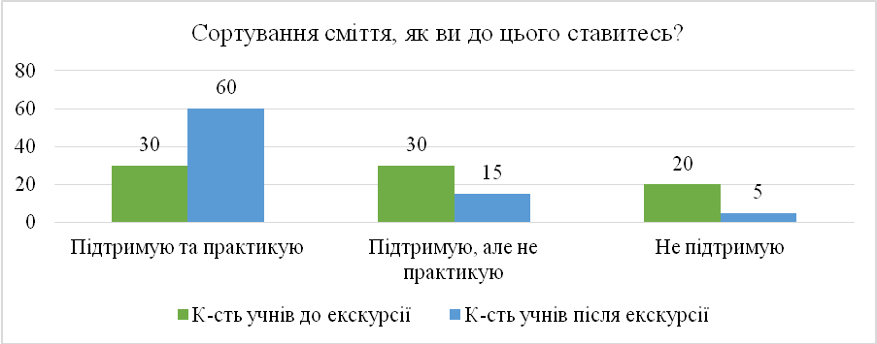
Рис. 3.8. Питання з анкети № 6: Як ви ставитеся до сортування сміття?

Після екскурсії значно більше учнів почало практикувати сортування сміття, що свідчить про позитивний вплив на екологічну поведінку учасників.
Активна участь у природоохоронних заходах є важливою частиною формування екологічної грамотності. Це допомагає школярам не тільки знати, але й діяти на благо природи.
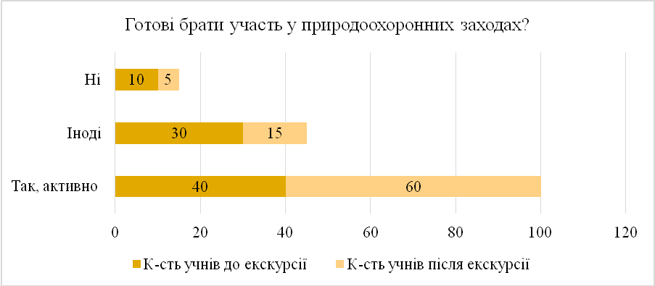
Рис. 3.9. Питання з анкети № 7: Чи готові ви брати участь у природоохоронних заходах?

Після екскурсії кількість учнів, готових брати активну участь у природоохоронних заходах, суттєво збільшилася. Це свідчить про те, що екскурсія стимулювала не лише теоретичні знання, а й прагнення до практичних дій.
Збереження природи залежить від щоденних дій кожної людини. Учні мають знати, як можна зберігати природу у повсякденному житті і які дії є ефективними.
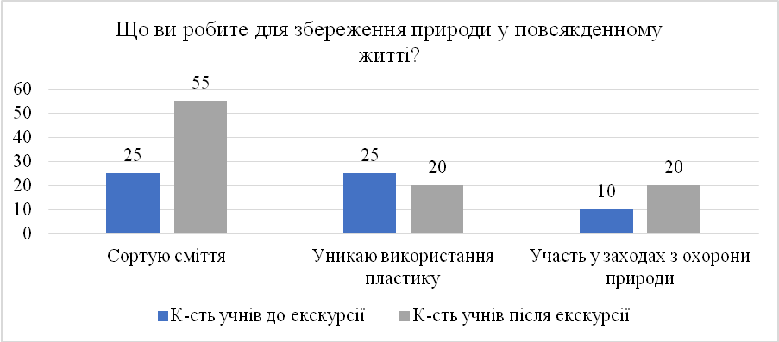
Рис. 3.10. Питання з анкети № 8: Що ви робите для збереження природи у повсякденному житті?

Після екскурсії учні стали більше сортувати сміття та уникати використання пластику, що вказує на успішність екскурсії у зміні повсякденної екологічної поведінки.
Важливо, щоб учні розуміли, що діяльність людини може мати катастрофічні наслідки для природи. Це основа для формування свідомого ставлення до довкілля.
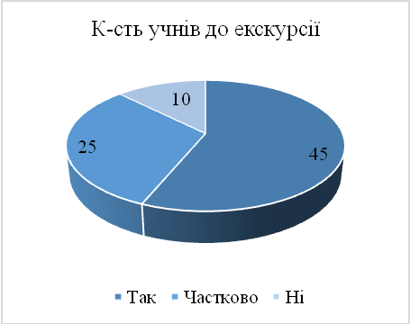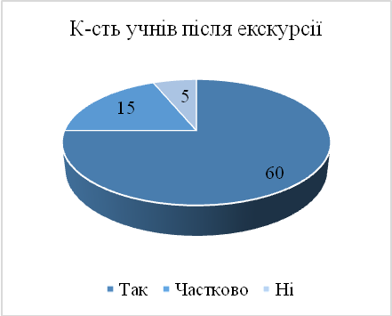
Рис. 3.11. Питання з анкети № 9: Чи вважаєте ви, що діяльність людини має значний вплив на екологію?

Після екскурсії більше учнів стало усвідомлювати вплив людської діяльності на екологію, що свідчить про зростання рівня екологічної свідомості.
Освічені учні мають не тільки знати про проблеми, але й бути готовими запропонувати шляхи їх вирішення. Це питання допомагає виявити готовність до конкретних дій.
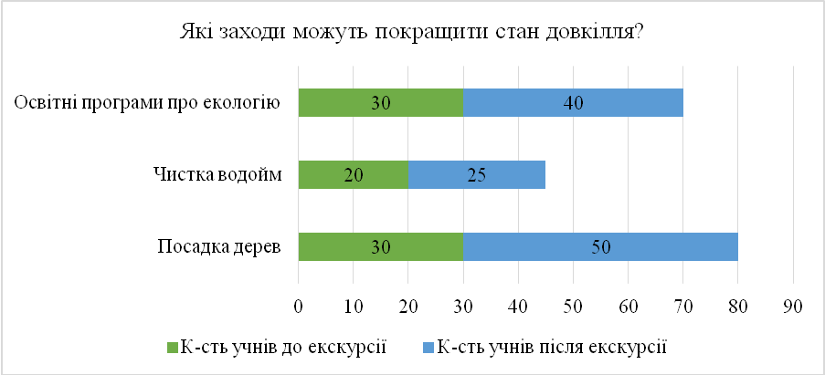
Рис. 3.12. Питання з анкети № 10: Які заходи можуть покращити стан довкілля у вашому регіоні?

Після екскурсії більше учнів стало вважати, що посадка дерев і освітні програми – це найкращі заходи для покращення стану довкілля. Це свідчить про підвищену екологічну обізнаність та бажання діяти.
На початку екскурсії було цікаво побачити, що 50 з 80 учнів відповідали ствердно, що вони відчувають відповідальність за стан довкілля у своєму регіоні. Це показує початковий рівень екологічної свідомості серед учнів. 20 учнів відповідали, що частково відчувають відповідальність, тоді як 10 учнів не відчували жодної відповідальності.
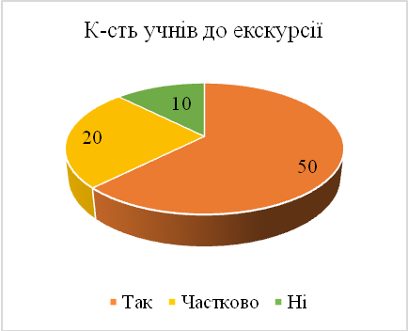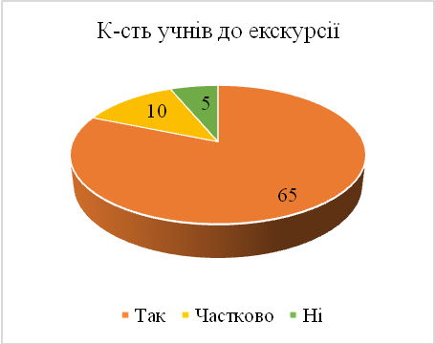
Рис. 3.13. Питання з анкети № 11: Чи відчуваєте ви відповідальність за стан довкілля у вашому регіоні?

Після проведення екскурсії, 65 учнів зазначили, що вони почали відчувати відповідальність за стан довкілля. Це показує, що екскурсія сприяла розвитку почуття відповідальності за навколишнє середовище. Кількість тих, хто частково відчував відповідальність, зменшилася до 10, а кількість учнів, які взагалі не відчували відповідальності, знизилася до 5.
Перед екскурсією більшість учнів вважали, що продовження вирубки лісів призведе до зміни клімату, ще 35 учнів вказували на знищення рослин і тварин. Лише 10 учнів звертали увагу на зменшення якості повітря і води.
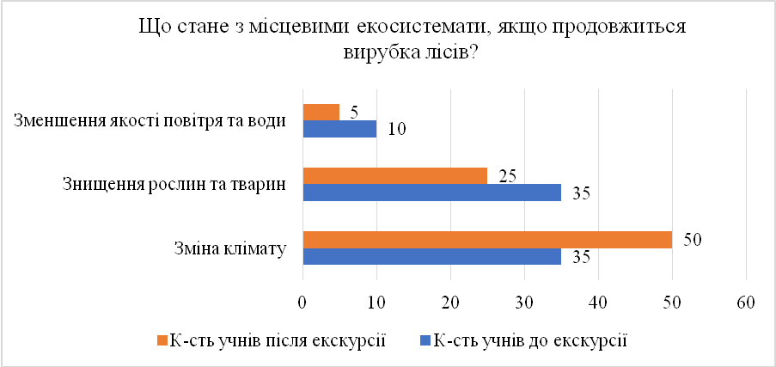
Рис. 3.14. Питання з анкети № 12: Що стане з місцевими екосистемами, якщо продовжиться вирубка лісів?

Після екскурсії кількість тих, хто звернув увагу на зміну клімату як наслідок вирубки лісів, збільшилася до 50 осіб, тоді як кількість учнів, які розуміють вплив на рослини та тварин, зменшилася до 25. Це може свідчити про те, що учні стали краще розуміти глобальні наслідки вирубки лісів, зокрема зміну клімату.
Перед екскурсією 35 учнів надавали пріоритет збереженню лісів, 25 – водоймам, і лише 20 учнів фокусувалися на збереженні рідкісних видів рослин і тварин. Це свідчить про традиційний підхід до збереження природи.
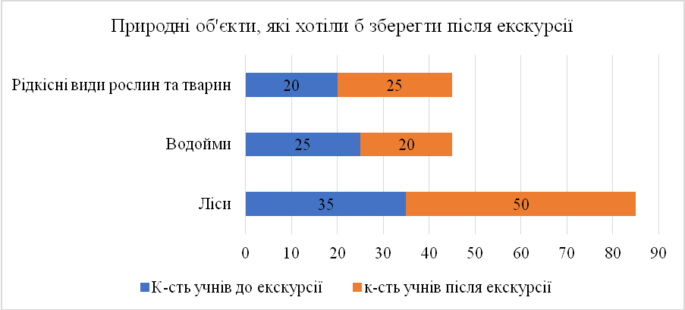
Рис. 3.15. Питання з анкети № 13: Які природні об'єкти ви найбільше хотіли б зберегти після екскурсії?

Після екскурсії кількість учнів, які хотіли б зберегти ліси, значно зросла до 50. Водночас зацікавленість у збереженні рідкісних видів також зросла з 20 до 25. Це свідчить про глибший розуміння учнями важливості збереження біорізноманіття після екскурсії.
До екскурсії учні більше зосереджувалися на вивченні рідкісних видів рослин і тварин та взаємозв'язку між екосистемами. Лише 20 учнів звертали увагу на наслідки людської діяльності для природи.
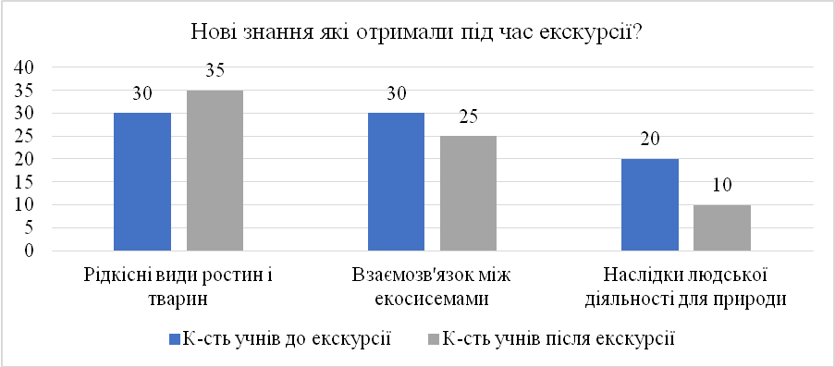
Рис. 3.15. Питання з анкети № 14: Які нові знання ви отримали під час екскурсії?
45 учнів підкреслили, що отримали нові знання про рідкісні види рослин і тварин, що свідчить про підвищення зацікавленості цією темою. Кількість учнів, які усвідомили взаємозв'язки між екосистемами, зменшилася до 25, що вказує на переорієнтацію фокусу на конкретні знання про флору і фауну.
До екскурсії 45 учнів заявляли про готовність змінити свою поведінку на користь природи, 25 учнів розглядали таку можливість, і лише 10 учнів не планували змінювати свою поведінку.
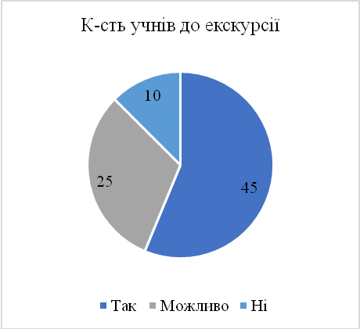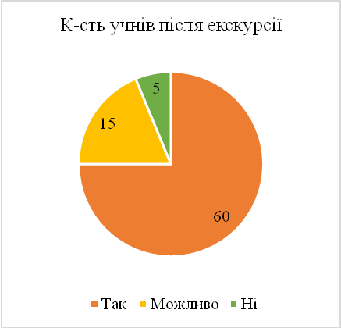
Рис. 3.16. Питання з анкети № 15: Чи плануєте ви змінити свою поведінку після екскурсії для охорони природи?
Як видно, після екскурсії кількість учнів, які вирішили змінити свою поведінку, зросла до 60, що свідчить про потужний вплив екскурсії на екологічну свідомість учнів. Кількість тих, хто не планує змінювати свою поведінку, зменшилася до 5.
Отже, можна зазначити, що після проведеної екскурсії помітно зросла кількість учнів, які почали сприймати екологічну грамотність не лише як знання про природу, але і як уміння застосовувати ці знання у повсякденному житті. Це свідчить про глибше усвідомлення ролі екологічних знань і їх важливості для реальних дій, спрямованих на захист навколишнього середовища.
Екскурсія також підвищила рівень обізнаності учнів щодо необхідності збереження лісів, які стали основним об’єктом їхньої уваги після заходу. Якщо до екскурсії більшість учнів уже розуміли важливість лісів, то після неї їх кількість зросла ще більше. Це говорить про те, що безпосередній контакт із природою дозволив глибше зрозуміти значення лісових екосистем для підтримки екологічного балансу [16].
Особливо важливим досягненням стало підвищення обізнаності щодо рідкісних і зникаючих видів рослин і тварин. Екскурсія сприяла зростанню інтересу до збереження біорізноманіття, і більшість учнів стали краще розуміти важливість охорони флори та фауни свого регіону.
Ще однією ключовою зміною, яка відбулася після екскурсії, стало зростання кількості учнів, що почали практикувати сортування сміття у своєму повсякденному житті. Після екскурсії більшість учнів активно підтримують і впроваджують цю практику, що свідчить про вплив заходу на їхню екологічну поведінку.
Також було зафіксовано зростання готовності учнів брати участь у природоохоронних заходах. Це свідчить про те, що екскурсія не лише розширила знання учнів, але й мотивувала їх до активних дій на користь збереження навколишнього середовища.
Після екскурсії учні краще усвідомлювали вплив вирубки лісів на зміну клімату, що підкреслює їхнє високе розуміння глобальних екологічних проблем. Такий підхід до освітнього процесу дозволяє формувати у молоді глибокі знання про екосистеми та їх важливість, а також відповідальність за стан довкілля.
Загалом, екскурсія продемонструвала свою ефективність як інструмент підвищення екологічної грамотності та стимулювання учнів до участі в природоохоронній діяльності. Учні не лише отримали нові знання, а й були змотивовані змінити свою поведінку для захисту природи, що є важливим кроком на шляху до формування свідомого екологічного мислення.

3.3. Методичні рекомендації для вчителів щодо проведення екскурсій на тему «Екологічна грамотність»

Екскурсії є однією з найефективніших форм екологічної освіти, що дозволяє учням безпосередньо взаємодіяти з природними об'єктами, спостерігати екосистеми та вивчати природні процеси у їхньому середовищі існування. Такий підхід сприяє глибокому розумінню взаємозв'язку між теоретичними знаннями та практичними діями, що особливо важливо для формування екологічної грамотності. Для успішної організації екскурсій на тему «Екологічна грамотність» вчителям необхідно враховувати кілька ключових аспектів у плануванні та проведенні заходу.
Під час проведення екскурсій на тему «Екологічна грамотність» вчителям слід дотримуватися певної структури, яка дозволить учням ефективно взаємодіяти з природою та закріплювати отримані знання на практиці. Основні етапи екскурсії сприяють поступовому формуванню у школярів екологічної свідомості та відповідальності (див. рис. 3.17).
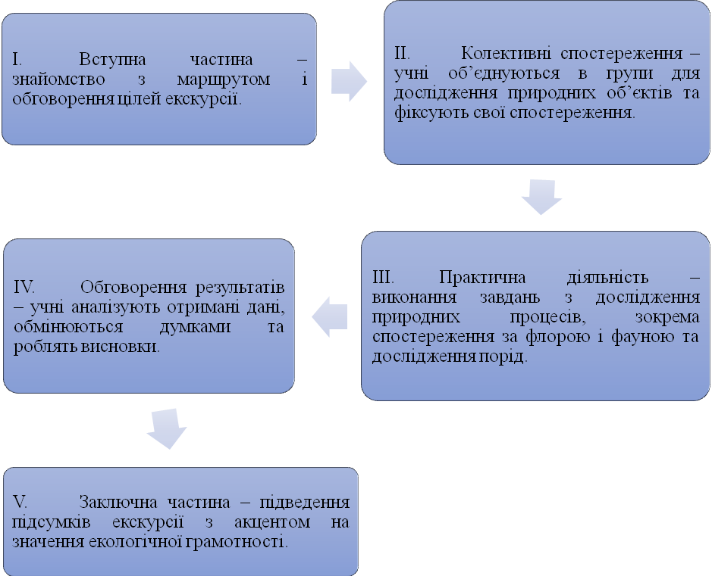
Рис. 3.17. Основні етапи проведення екскурсії

Планування екскурсії має розпочинатися з чіткого визначення освітніх цілей та вибору маршруту, який би відповідав завданням екологічного навчання. Важливо обирати об'єкти, що мають природничий та історичний потенціал. Наприклад, для екскурсії «Чарівний світ Ужанського парку» слід зосередити увагу на таких об'єктах, як місце падіння метеорита Княгиня та екологічна стежка «Пасіки» [14]. Ці локації мають як наукове, так і культурне значення, що сприятиме ширшому розумінню учнями екологічних проблем.
Перед екскурсією необхідно провести підготовчу роботу в класі. Учитель має пояснити учням мету екскурсії, ознайомити їх із ключовими поняттями та завданнями спостережень, а також наголосити на важливості екологічної відповідальності. Важливим етапом підготовки є попереднє анкетування, яке допоможе визначити рівень базових знань учнів з екології та підготувати їх до спілкування з природою під час екскурсії.
Екскурсія має проводитися в інтерактивному форматі, який стимулюватиме учнів до активної участі у дослідженні екосистем. Це не тільки збільшує зацікавленість, але й розвиває навички спостереження та аналізу. Наприклад, під час відвідування екологічної стежки «Пасіки» учні можуть не лише спостерігати за флорою та фауною, але й збирати дані про рідкісні види рослин і тварин, що сприятиме розвитку їхньої наукової цікавості та екологічної свідомості.
Варто організувати учнів у групи, де кожна група відповідатиме за певну частину спостережень, наприклад, вивчення впливу людської діяльності на екосистеми чи дослідження біорізноманіття певної території. Такий підхід сприяє формуванню вміння працювати в команді та глибшому засвоєнню інформації.
Для підтримки візуального сприйняття інформації під час екскурсії доцільно використовувати наочні матеріали, анкетування, опитування, такі як таблиці, схеми або діаграми. Вони допоможуть учням краще зрозуміти складні екологічні процеси та взаємозв'язки між природними об'єктами. Наприклад, табл. 3.3 дозволить учням не лише ознайомитися з актуальними екологічними викликами, але й з можливими способами їх вирішення. Також, проведення анкетування до і після екскурсії дозволяє чітко відстежити динаміку змін у рівні екологічної свідомості учнів. Це також допоможе вчителям оцінити ефективність екскурсії та вдосконалити методику навчання. Результати анкетування можуть бути представлені у вигляді діаграм для візуалізації досягнень учнів у розумінні екологічних проблем та їх готовності до дій.
Під час екскурсії учні зможуть наочно ознайомитися з актуальними екологічними проблемами регіону та способами їх вирішення. Використання таких табл. 3.3 допоможе учням краще зрозуміти екологічну ситуацію та усвідомити важливість охорони природи.

Таблиця 3.3
Основні екологічні проблеми та можливі заходи щодо їх вирішення
Проблема | Вплив на екосистему | Можливі заходи збереження
Забруднення водойм | Загибель флори та фауни | Очищення водойм
Вирубка лісів | Зниження біорізноманіття | Відновлення лісових масивів
Забруднення повітря | Погіршення якості життя людей і тварин | Зменшення викидів в атмосферу
Забруднення ґрунтів | Зниження родючості | Зменшення використання пестицидів

Як видно із вище наданої табл. 3.3, яка демонструє, як людська діяльність впливає на різні аспекти екосистем та які заходи можуть бути впроваджені для покращення стану довкілля. Обговорення можливих дій під час екскурсії допоможе учням краще зрозуміти важливість збереження природи.
Завершення екскурсії має бути присвячене колективному обговоренню результатів. Учні можуть обговорити свої враження, поділитися знаннями та обговорити подальші дії щодо захисту природи. Важливо, щоб вчитель спрямовував дискусію, наголошуючи на важливості індивідуальної відповідальності кожного за стан довкілля. Також корисно організувати наприкінці анкетування для оцінки змін у рівні екологічної грамотності.
Після екскурсії вчителям слід продовжувати роботу з учнями, організовуючи додаткові природоохоронні акції, такі як прибирання територій чи посадка дерев. Це дозволить учням закріпити отримані знання та перевести їх у реальні дії. Важливо також стимулювати учнів до участі в екологічних проєктах як на шкільному рівні, так і на загальнонаціональному [17].
Для досягнення максимального ефекту від проведення екскурсій на тему «Екологічна грамотність», вчителям важливо дотримуватися ряду ключових рекомендацій, які ми надали нижче у табл. 3.4. Екскурсії мають не лише надавати учням нові знання, але й стимулювати їх до практичної діяльності у сфері захисту навколишнього середовища.
Таблиця 3.4
Рекомендації для вчителів щодо організації екскурсій на тему «Екологічна грамотність»
Рекомендація | Деталі
Регулярність проведення екскурсій | Проводити екскурсії на регулярній основі, вибираючи нові маршрути та завдання для учнів, щоб забезпечити постійний розвиток екологічної грамотності.
Попередня підготовка | Використовувати інформаційні матеріали перед екскурсією, щоб учні знали, на що звертати увагу і які завдання їм потрібно виконати.
Інтерактивний формат | Організовувати роботу в групах та залучати учнів до практичних завдань, таких як збір зразків, аналіз екосистем і впливу антропогенних чинників.
Використання наочних матеріалів | Для кращого засвоєння матеріалу використовувати таблиці та схеми, що допоможуть учням зрозуміти складні екологічні процеси.
Підсумкове обговорення | Проводити колективне обговорення результатів екскурсії, наголошуючи на важливості екологічної свідомості та відповідальності.
Анкетування | Використовувати анкетування до і після екскурсії для оцінки прогресу у формуванні екологічної грамотності.
Подальша діяльність | Після екскурсії організовувати екологічні акції, залучати учнів до участі в екологічних проєктах та конкурсах.

Всі надані рекомендації спрямовані на створення ефективної структури екскурсій, що забезпечить поступовий розвиток екологічної грамотності учнів. Використання інтерактивних методів навчання, наочних матеріалів і обговорень дозволить учням глибше зрозуміти екологічні процеси та проблеми, а також мотивує до активної участі в природоохоронній діяльності.
Після екскурсій вчителям слід приділяти увагу закріпленню отриманих знань через природоохоронні акції та участь учнів у проєктах, які сприяють сталому розвитку. Це допоможе учням не тільки зрозуміти екологічні проблеми, але й активно працювати над їх вирішенням у майбутньому.
Проведення екскурсій на тему «Екологічна грамотність» допомагає учням глибше зрозуміти взаємозв'язок між людською діяльністю та природою, сприяє розвитку відповідального ставлення до довкілля та формує практичні навички щодо збереження природи. Регулярне проведення таких екскурсій, використання інтерактивних методів навчання та залучення учнів до природоохоронних ініціатив є важливими кроками на шляху до формування екологічно свідомого покоління.

ВИСНОВКИ
- Підсумовуючи результати дослідження, слід зазначити, що екскурсії є ефективним навчальним інструментом, здатним не лише збагатити процес викладання, але й сприяти глибшому засвоєнню знань учнями, зокрема у таких галузях як біологія та екологія. Вони дають можливість учням безпосередньо взаємодіяти з природними об'єктами та явищами, що допомагає формувати екологічну свідомість та здоровий спосіб життя.
Екскурсії дозволяють реалізувати міжпредметні зв’язки, залучаючи знання з біології, географії, хімії та інших природничих наук, що дозволяє формувати комплексне мислення у школярів. Це сприяє формуванню цілісного світогляду, а також дозволяє учням усвідомити взаємозв'язки між різними екологічними проблемами. Встановлено, що екскурсії можуть сприяти розвитку системного мислення та формуванню навичок самостійного аналізу та дослідження.
- Під час екскурсій учні не тільки вивчають природні явища, але й формують власне ставлення до охорони довкілля. Вони набувають практичних навичок дослідження навколишнього середовища, що сприяє вихованню у них екологічної свідомості та відповідального ставлення до природи. Екскурсії допомагають учням усвідомити значення природоохоронної діяльності та роль кожної людини у збереженні навколишнього середовища. Це є важливим елементом формування стійких екологічних цінностей, що залишаються з учнями на все життя.
- На основі аналізу практичних аспектів розроблено екскурсію для учнів, яка допоможе вчителям планувати та здійснювати навчання більш ефективно. Розроблений маршрут, проведення спростережень та аналіз результатів, дозволить максимально інтегрувати екскурсії в навчальний процес. Окремо підкреслено важливість інтерактивних методів під час екскурсій, що стимулюють активну участь учнів у процесі навчання та підвищують їхню зацікавленність у дослідженні природних об’єктів.
- Розроблена анкета та проведення анкетування учнів дозволило продемонструвати важливість екскурсій у навчальному процесі, як невід’ємної частини викладання біології та екології. Застосування запропонованих методів та інструментів сприятиме в розвитку екологічної грамотності та формуванню здорового способу життя учнів. Результати дослідження також можуть бути використанні для розробки нових навчальних програм та планів з акцентом на практичну діяльність у природних умовах.
Таким чином, результати дослідження підтвердили ефективність ескурсій як навчального ресурсу для формування екологічної грамотності, інтеграції знань з різних дисциплін та виховання екологічної свідомості учнів. Проведені дослідження дозволяють рекомендувати активне використання екскурсій у навчальному процесі як важливого інструменту сучасної екологічної освіти та формування здорового способу життя.

СПИСОК ВИКОРИСТАНОЇ ЛІТЕРАТУРИ
- Андрусенко І. В. Підручник «Я досліджую світ» як засіб формування екологічних грамотності молодших школярів. Проблеми сучасного підручника: зб. наук. праць. Вип. 22. Київ, 2019. С. 6 - 15.
- Андрусенко І. В. Формування у молодших школярів уявлень про Всесвіт. Учитель початкової школи. 2017. №3. С. 6 – 11
- Бондаренко А. Ю. Розвиток творчого потенціалу школярів через науково-дослідну роботу. Педагогічна майстерня. 2015. №. с. 4-11, №2 с.7-15.
- Бондаренко С. Ю. Формування в учнів ключових компетенцій у процесі науководослідної та проектної діяльності. Педагогічна майстерня. 201. №9 (21). с. 2-7.
- Бойчук Ю. Д., Шульга М. В., Цілін Д. С. та ін. Основи екології та екологічного права [Текст]: навчальний посібник. За заг. ред. Ю. Д. Бойчука і М. В. Шульги. - 2-е вид., випр. і доп. - Суми: ВТД «Університетська книга», 2005. - 368 с.
- Важинський С. Є., Щербак Т. І. Методика та організаціянауковихдосліджень: Навч.посібник. Суми: СумДПУім. А. С. Макаренка, 2016. 260 с.
- Вишневський В. Екскурсія як метод пізнання. Вісник Київського національного університету імені Тараса Шевченка. Географія. 2019. № 2 (75). С. 59–63.
- Вовк Т. В., Марова С. Ф. Екологічна освіта в школі: аналіз наукових парадигм і підходів. Держава та регіони. Серія: Державне управління. 2016. № 4 (56). С. 32–35.
- Габчак Н. В. Слабкі та сильні сторони розвитку туристичної галузі Закарпатської області. Вісник Львівського університету. Серія: Міжнародні відносини. 2016. Вип. 40. С. 67-74.
- Габчак Н. В., Іллюшонок І. Квітковий туризм Закарпаття. Матеріали Міжнар наукової конференції. Актуальні проблеми розвитку сфери гостинності перспективи та виклики (24-25 квітня 2024 року). Ужгород, 2024. С. 9-12.
- Гнаткович О. Д. Оцінка привабливості туристичних ресурсів Карпатського регіону. Глобальні та національні проблеми економіки. 2017. Вип. 17. С. 136-138.
- Гнілуша Н. Організація біолого-екологічних екскурсій як чинник розвитку пізнавального інтересу учнів та їх професійної орієнтації. Рідна школа. 2010. № 7-8. С. 74–79.
- Гомля Л. М., Ємець Л.М. Екскурсії в парки і лісившкільномукурсі біології. Матеріали Міжнародної науково-практичноїконференції «Методика навчання природничих дисциплінусередній та вищій школі» (XXІI Каришинські читання) (м. Полтава,21-22 травня 2015 р.). Полтава, 2015. С. 47-48. URL: http://dspace.pnpu.edu.ua/handle/123456789/9463. (дата звернення: 25.09.2024).
- Головна - Ужанський національний природний парк. Ужанський національний природний парк. URL: https://uzhanskyi-park.in.ua. (дата звернення: 01.10.2024).
- Грицай Н. Б. Методика підготовки та прове-дення екскурсій з біології: навчально-методич-ний посібник. Рівне: О. Зень, 2016. 232 с.
- Гриньова М. В., Оніпко В. В., Купріян К. В. Формування дослідницьких компетентностей учнів під час екскурсій із біології: навч. метод. посіб. Полтава: ФОП Гаража М. Ф., 2019. 373 с. URL: http://dspace.pnpu.edu.ua/handle/123456789/13592. (дата звернення: 16.10.2024).
- Джугань К. А., Орлова Л. Д. Організаційно-педагогічні основи екскурсійної роботи вчителя природничих дисциплін. Матеріали Міжнародної науково-практичної конференції «Методика навчання природничих дисциплін у середній та вищій школі» (XXІI Каришинські читання) (м. Полтава, 21-22 травня2015р.). Полтава, 2015. С. 69-70. URL: http://dspace.pnpu.edu.ua/handle/123456789/9474. (дата звернення: 03.10.2024).
- Дзекунов А. М. Навчальна екскурсія в системі шкільної та позашкільної освіти. Педаг огічні науки: теорія, історія, інноваційні технології, 2014. 8 (42), 114-125
- Ємельянов Б. В. Організація і методика проведення екскурсій. Харків: Прапор, 2014.
- Загорський В. С., Борщук Є. М. Екологічна освіта як важливий чинник освіти для стійкого розвитку. Науковий вісник НЛТУУ. 2007. Вип. 17.5. С. 227–230.
- Історія педагогіки. За ред. проф. М. В. Левківського, докт. пед. наук О. А. Дубасенюк. Житомир: Житомирський державний педагогічний університет, 1999. 336 с.
- Кобеньок Г. В. Теоретичні зсади організації екологічних екскурсій в школі. URL: https://core.ac.uk/download/pdf/19667133.pdf. (дата звернення: 27.09.2024).
- Концептуальні засади реформування середньої школи (2016). URL: https://mon.gov.ua/static-objects/mon/sites/1/zagalna%20serednya/nova-ukrainska-shkola-compressed.pdf. (дата звернення: 25.09.2024).
- Котяш І. Формування екологiчної компетентностi майбутнiх учителiв початкових класів у закладах вищої педагогічної освіти на всіх рівнях підготовки. Актуальнi питання гуманiтарних наук. Вип 26, том 1, 2019. С. 179-186
- Курлянд З. Н. Педагогіка вищої школи. Київ: Знання, 2005. 399 с.
- Клочко Ю. М. Основи екскурсійної методики. Матеріали Всеукраїнської науково-практичної конференції (22-23 листопада), 2017.
- Лендєл М. А., Морохович В. С. Розвиток туризму закарпатської області, як складової туристичної галузі. Вісник Львівського торговельно-економічного університету. Серія: Економічні науки. 2020. Вип. 60. С. 12-17.
- Легостаєва Т. В., Мороз С. М. Застосування екскурсій як засобу активізації пізнавальної діяльності та підвищення рівня засвоєння знань, умінь та навичок учнів на уроках біології в школі. Міжнародна науково-практична конференція «Методика навчання природничих дисциплін у вищій та середнійшколі» (ХХVII Каришинські читання). 28-29 травня 2020 р. Полтава. С. 254-256
- Лук’янова Л. Б. Феномени екологічної компетентності. Збірник наукових праць. Вінниця: Вид-во ДОВ «Вінниця». 2018. 145 с.
- Назаренко Т. Г. Формування в учнів екологічної компетентності на уроках географії. Український педагогічний журнал, № 1. Київ, 2017. С. 59–65.
Нова українська школа. Концептуальні засади реформування середньої школи. 2016. URL: http://mon.gov.ua/activity/education/zagalna.../konczepcziya.htm. (дата звернення: 26.09.2024).
- Пацалюк І. І. Екскурсії як засіб формування та розширення знань про мистецтво. Наукові записки. Серія: Мистецтвознавство. 2010. № 1. С. 178–183.
- Поколодна М. М. Організація екскурсійної діяльності: підручник. Харків. нац. ун-т міськ. госп-ва ім. О. М. Бекетова. Харків: ХНУМГ ім. О. М. Бекетова, 2017. 180 с.
- Пономаренко Л. В. Екологічне виховання молодших школярів у процесі навчання. Х.: Вид. група Основа, 2019. 144 с.
- Прийоми реалізації змістовних наскрізних ліній як засіб інтеграції навчального змісту у курсі «Біологія, 9 клас». Автор-укладач Даниленко Л. І., методист лабораторії природничо-математичних дисциплін КНЗ «ЧОІПОПП ЧОР». Черкаси. 2018. 81-84 c.
- Пропаганда здорового способу життя школярів. Законодавство України. URL: http://zakon2.rada.gov.ua/laws. (дата звернення: 23.09.2024).
- Рудейчук М. М. Основи екскурсійної роботи: метод. посібник. Ужгород: Закарпатський центр туризму, краєзнавства, екскурсії і спорту учнівської молоді, 2017. 34 с.
- Скиба М. М. Розвиток методики викладання біології в загальноосвітній школі України у 20–30-х роках ХХ століття: монографія. Київ: Вид-во НПУ імені М. П. Драгоманова, 2010. 208 с. URL: http://enpuir.npu.edu.ua/handle/123456789/23043. (дата звернення: 30.09.2024).
- Скрипченко О. В., Долинська Л. В., Огороднійчук З. В. та ін. Вікова та педагогічна психологія: Навч.посіб. К.: Просвіта, 2001. 416 с.
- Сухомлинський В. О. Я розповім тобі казку…Філософія для дітей. Х.: ВД «Школа». 2016. 576 с.
- Фіцула М.М. Педагогіка: навч. посіб. Вид. третє, перероб. і допов. Тернопіль: Навчальна книга-Богдан, 2013. 230 с.
- Чіжмодій Я. В. Туристично-рекреакаційний потенціал Закарпаття: стан та шляхи розвитку. Міжнародний науковий вісник. 2020. Вип. 2(22). С. 148-155.
- Шандор Ф. Ф. Науковий вісник Ужгородського університету. Серія: Географія. Землеустрій. Природокористування. 2013. Вип.1. C. 183-189.
- UNESCO. Освіта для цілей сталого розвитку: Цілі навчання. Париж: Організація Об'єднаних Націй з питань освіти, науки і культури, 2017. 62 с. URL: https://unesdoc.unesco.org/ark:/48223/pf0000247444. (дата звернення: 06.10.2024).
- Dewey, J. Democracy and Education. New York: Macmillan, 2016. 240 с. URL: https://files.eric.ed.gov/fulltext/EJ1158258.pdf. (дата звернення: 28.09.2024).

ДОДАТКИ
Додаток А

Рідкісні види флори Ужанського національного природного парку
№ | Назва рослини  Латинська назва | Опис | Фото
1 | Пізньоцвіт осінній  (Colchicum autumnale L.) | Отруйна декоративна рослина, яка цвіте восени, зустрічається в резерватах «Пасіки» та «Ірташі». | 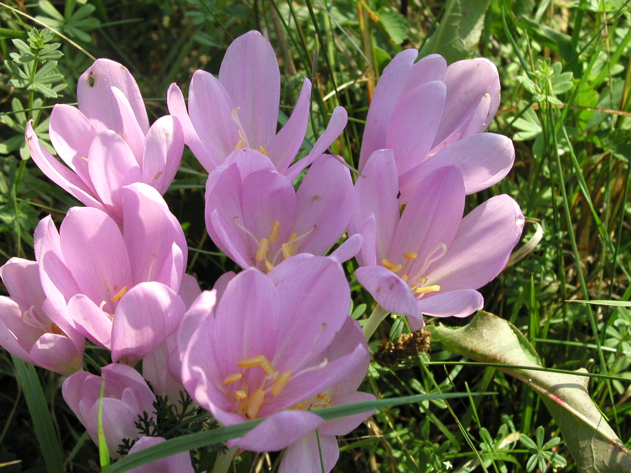
2 | Лісова лілія  (Lilium martagon L.) | Лілія з великими рожевими квітками, що зустрічається в гірських лісах парку. | 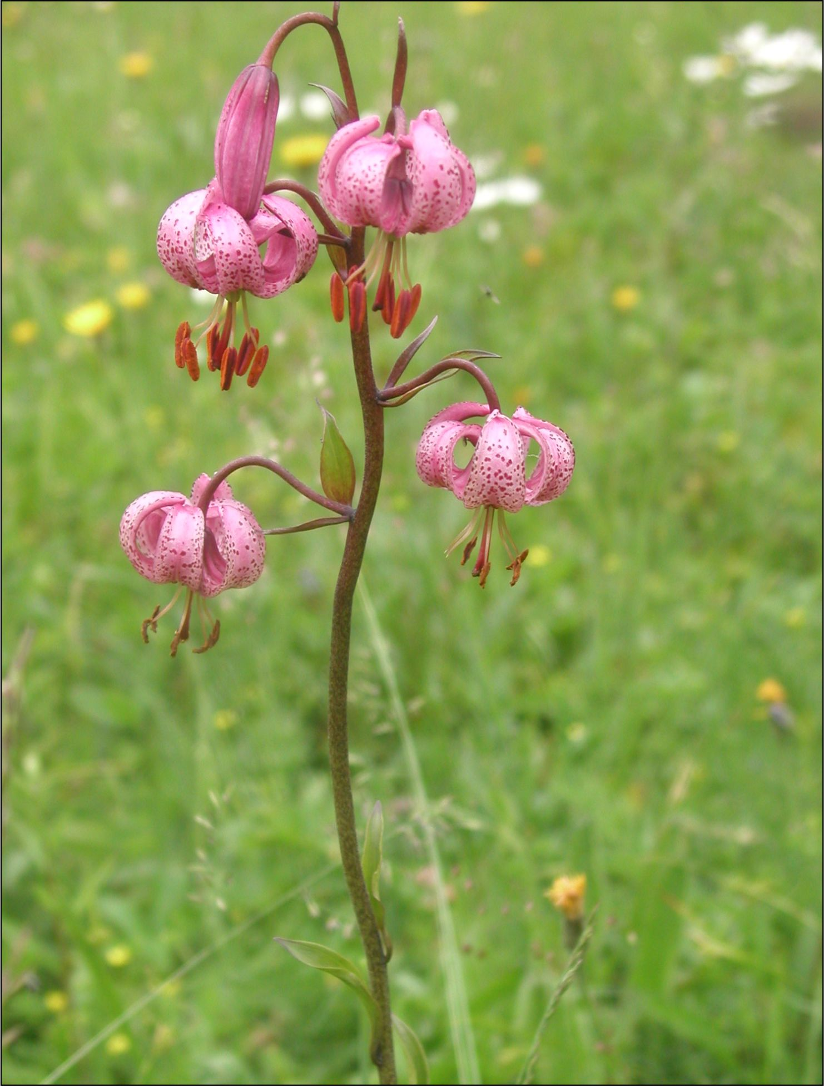
3 | Цибуля ведмежа  (Allium ursinum L.) | Цибулинна багаторічна рослина, що домінує у трав'яному покриві букових лісів. | 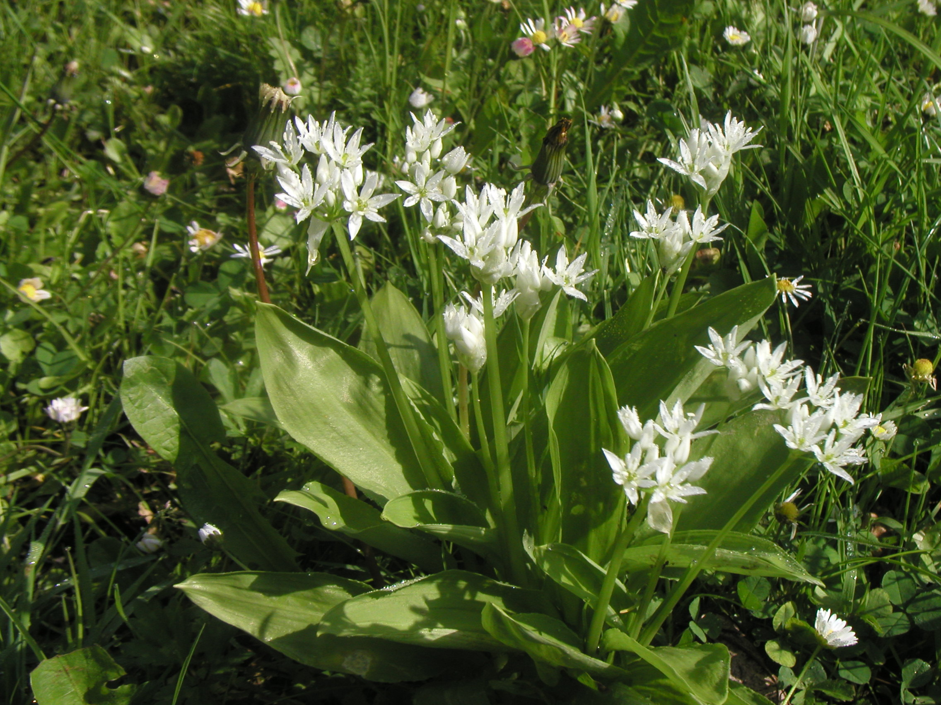
4 | Бузок угорський  (Syringa josikaea L.) | Вразливий реліктовий вид, декоративний кущ з фіолетовими квітами, що росте у ботанічних заказниках. | 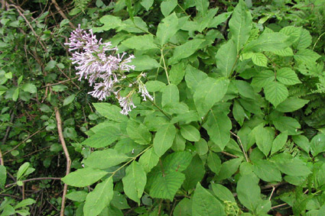
5 | Вудсія ельбська  (Woodsia ilvensis L.) | Реліктовий вид, що зростає у розщілинах скель, має вузьку екологічну амплітуду. | 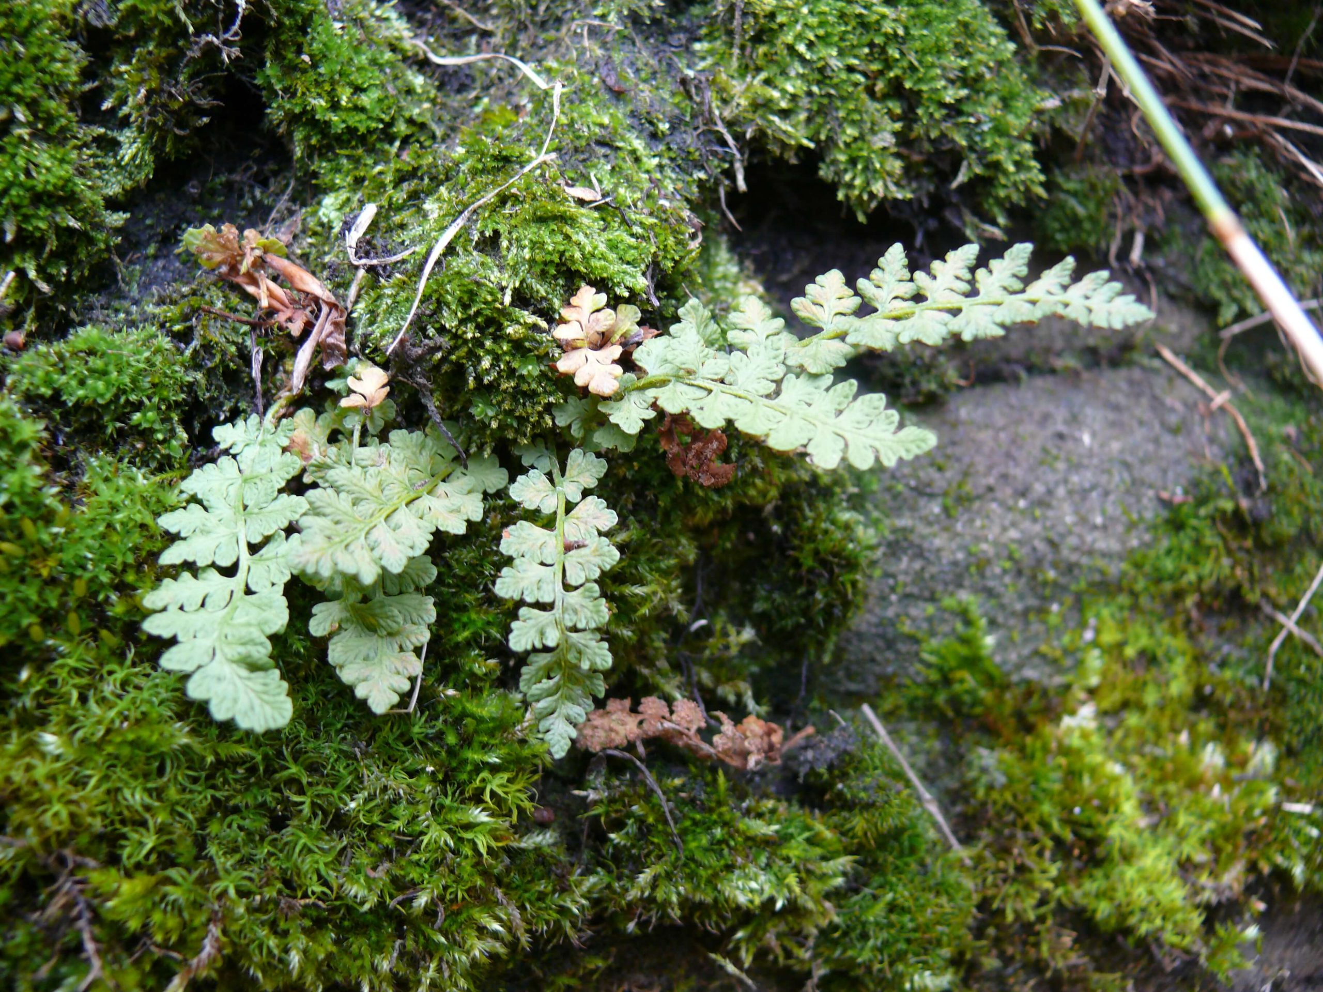
6 | Костриця найвища  (Festuca altissima L.) | Трав'яниста рослина, поширена в букових лісах, пристосована до специфічного екологічного режиму. | 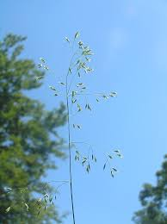
7 | Скрученик спіральний  (Spiranthes spiralis L.) | Рідкісна орхідея, що зростає на луках і пасовищах парку, з білими ароматними квітами. | 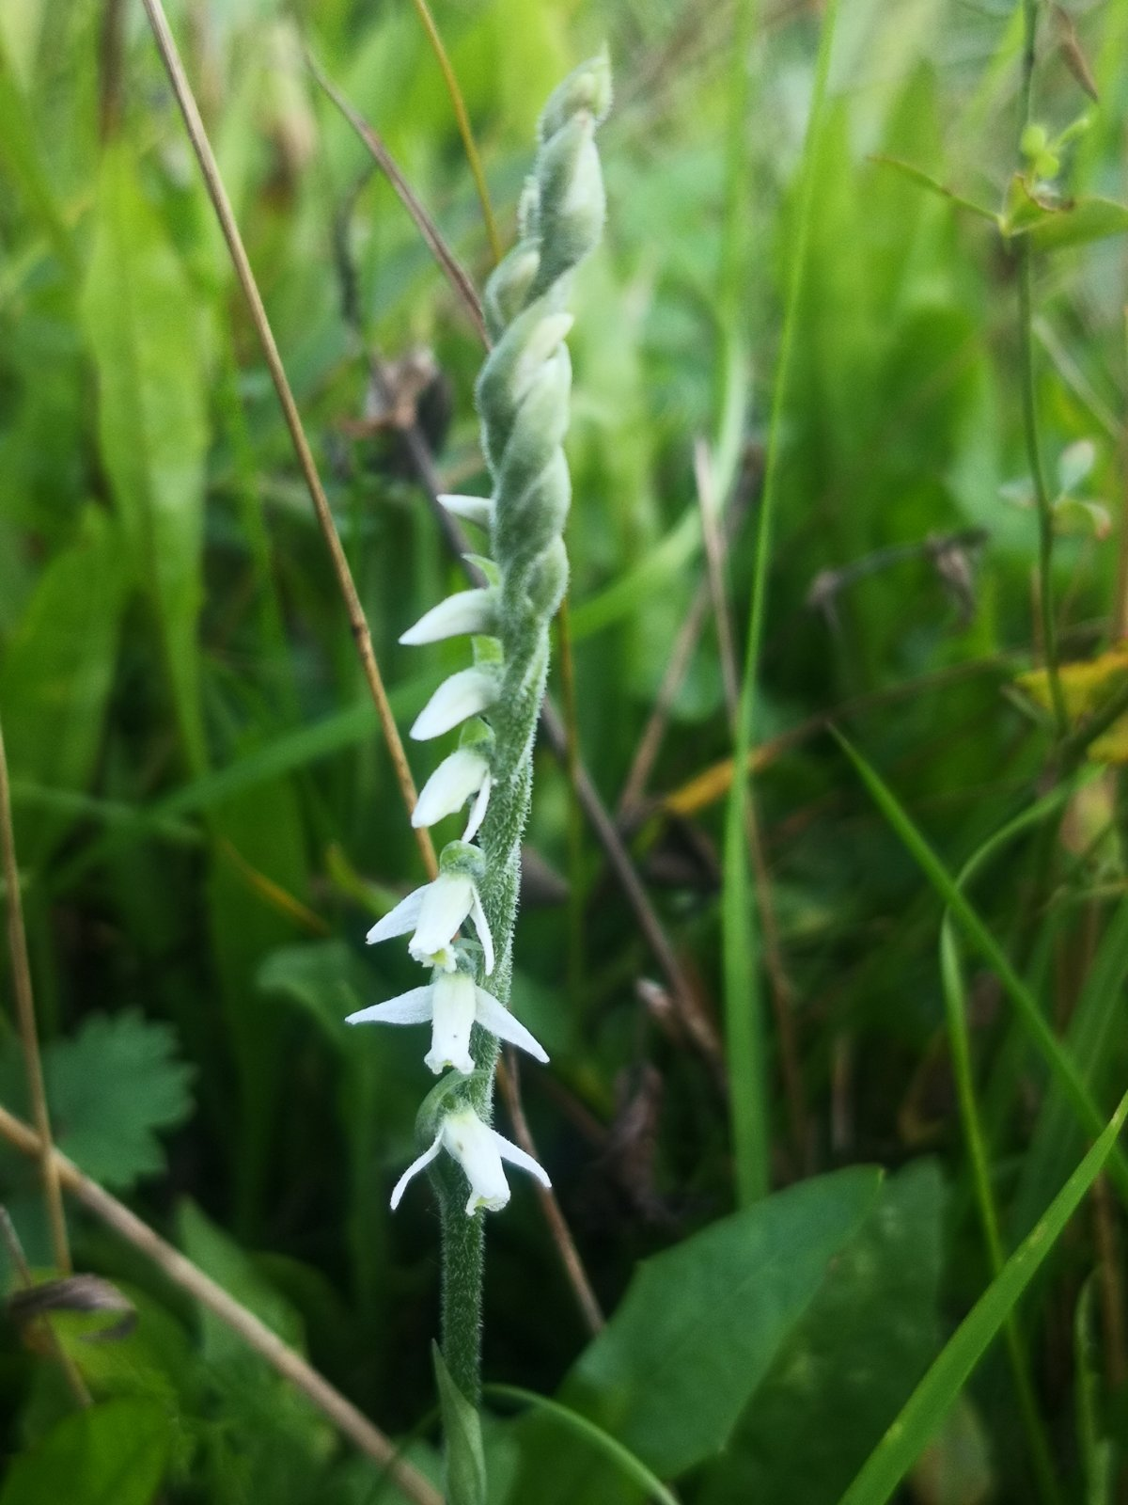
8 | Лобарія легенеподібна  (Lobaria pulmonaria L.) | Лишайник, що є індикатором пралісових екосистем, чутливий до змін екологічного середовища. | 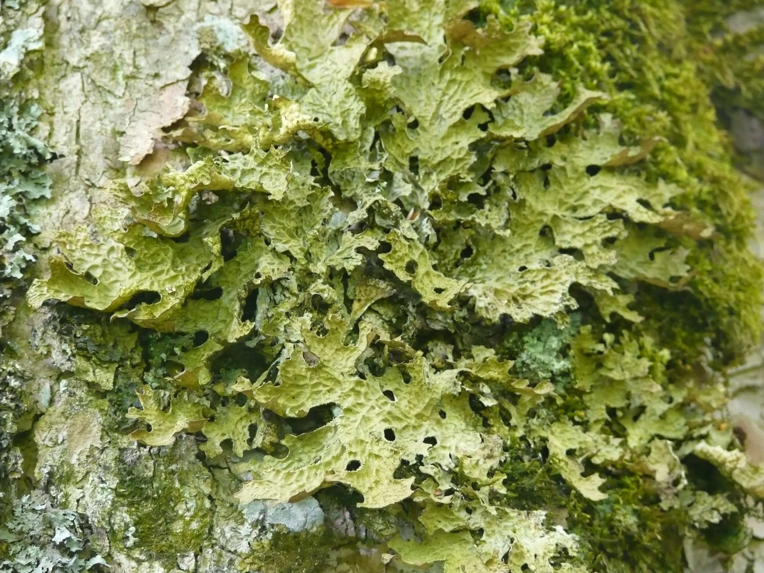
9 | Зубниця бульбиста  (Dentharia bulbifera L.) | Багаторічна рослина, що росте в букових лісах, важлива для трав'яного покриву лісів. | 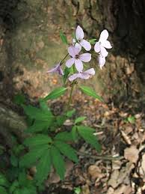
10 | Лунарія оживаюча  (Lunaria rediviva L.) | Тіньова рослина з білими квітами, характерна для букових лісів парку. | 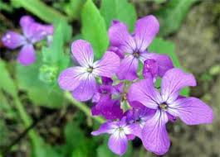
11 | Жовтозілля Фукса  (Senecio fuchsii L.) | Багаторічна рослина з жовтими квітами, характерна для гірських луків. | 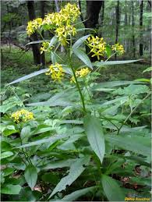
12 | Кислиця звичайна  (Oxalis acetosella L.) | Тіньовий покрив лісів, поширений у трав'яному ярусі, зустрічається в букових лісах. | 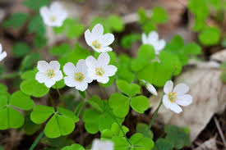
13 | Воронець колосистий  (Actea spicata L.) | Трав'яниста рослина з характерними чорними ягодами, росте в підліску букових лісів. | 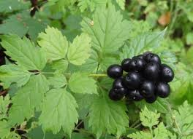
14 | Латаття біле  (Nymphaea alba L.) | Водна рослина, що росте на поверхні водойм і болот парку. | 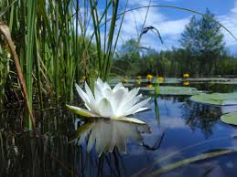
15 | Пухівка піхвова  (Eriophorum vaginatum L.) | Рослина, що утворює характерні покриви на болотах. | 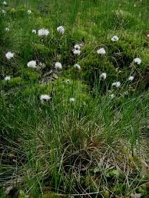
16 | Ковила волосиста  (Stipa capillata L.) | Рідкісний вид, що зустрічається на альпійських луках. | 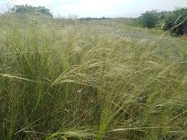
17 | Тирлич жовтий  (Gentiana lutea L.) | Високогірна рослина з великими жовтими квітками, характерна для гірських луків. | 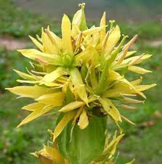
18 | Чемерник чорний  (Helleborus niger L.) | Лікарська рослина, що зустрічається в підліску лісів. | 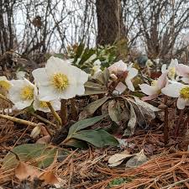
19 | Орляк звичайний  (Pteridium aquilinum L. Kuhn) | Папороть, що росте в лісових масивах парку. | 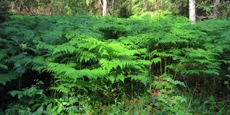
20 | Едельвейс альпійський  (Leontopodium alpinum Cass.) | Рідкісна рослина, яка зустрічається на кам'янистих схилах. | 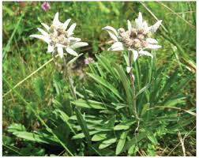
21 | Ряст ущільнений  (Corydalis solida L.) | Рідкісна рослина, що росте на скелястих ділянках і в гірських лісах. | 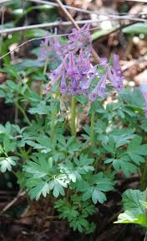
22 | Вороняче око звичайне  (Paris quadrifolia L.) | Рідкісна трав'яниста рослина, яка зустрічається в лісових підлісках. | 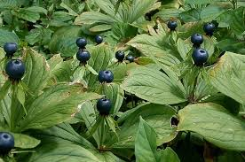
23 | Сосна гірська  (Pinus mugo Turra ) | Хвойне дерево, що росте на високогірних схилах і в альпійських зонах. | 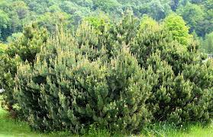
24 | Неотінея обпалена (Neotineia obpalena L.) | Багаторічна рослина родини зозулинцевих, раніше відома як зозулинець обпалений (Neotinea ustulata). Вид занесений до Червоної книги України та охороняється в багатьох європейських країнах. Має декоративне та лікарське значення. | 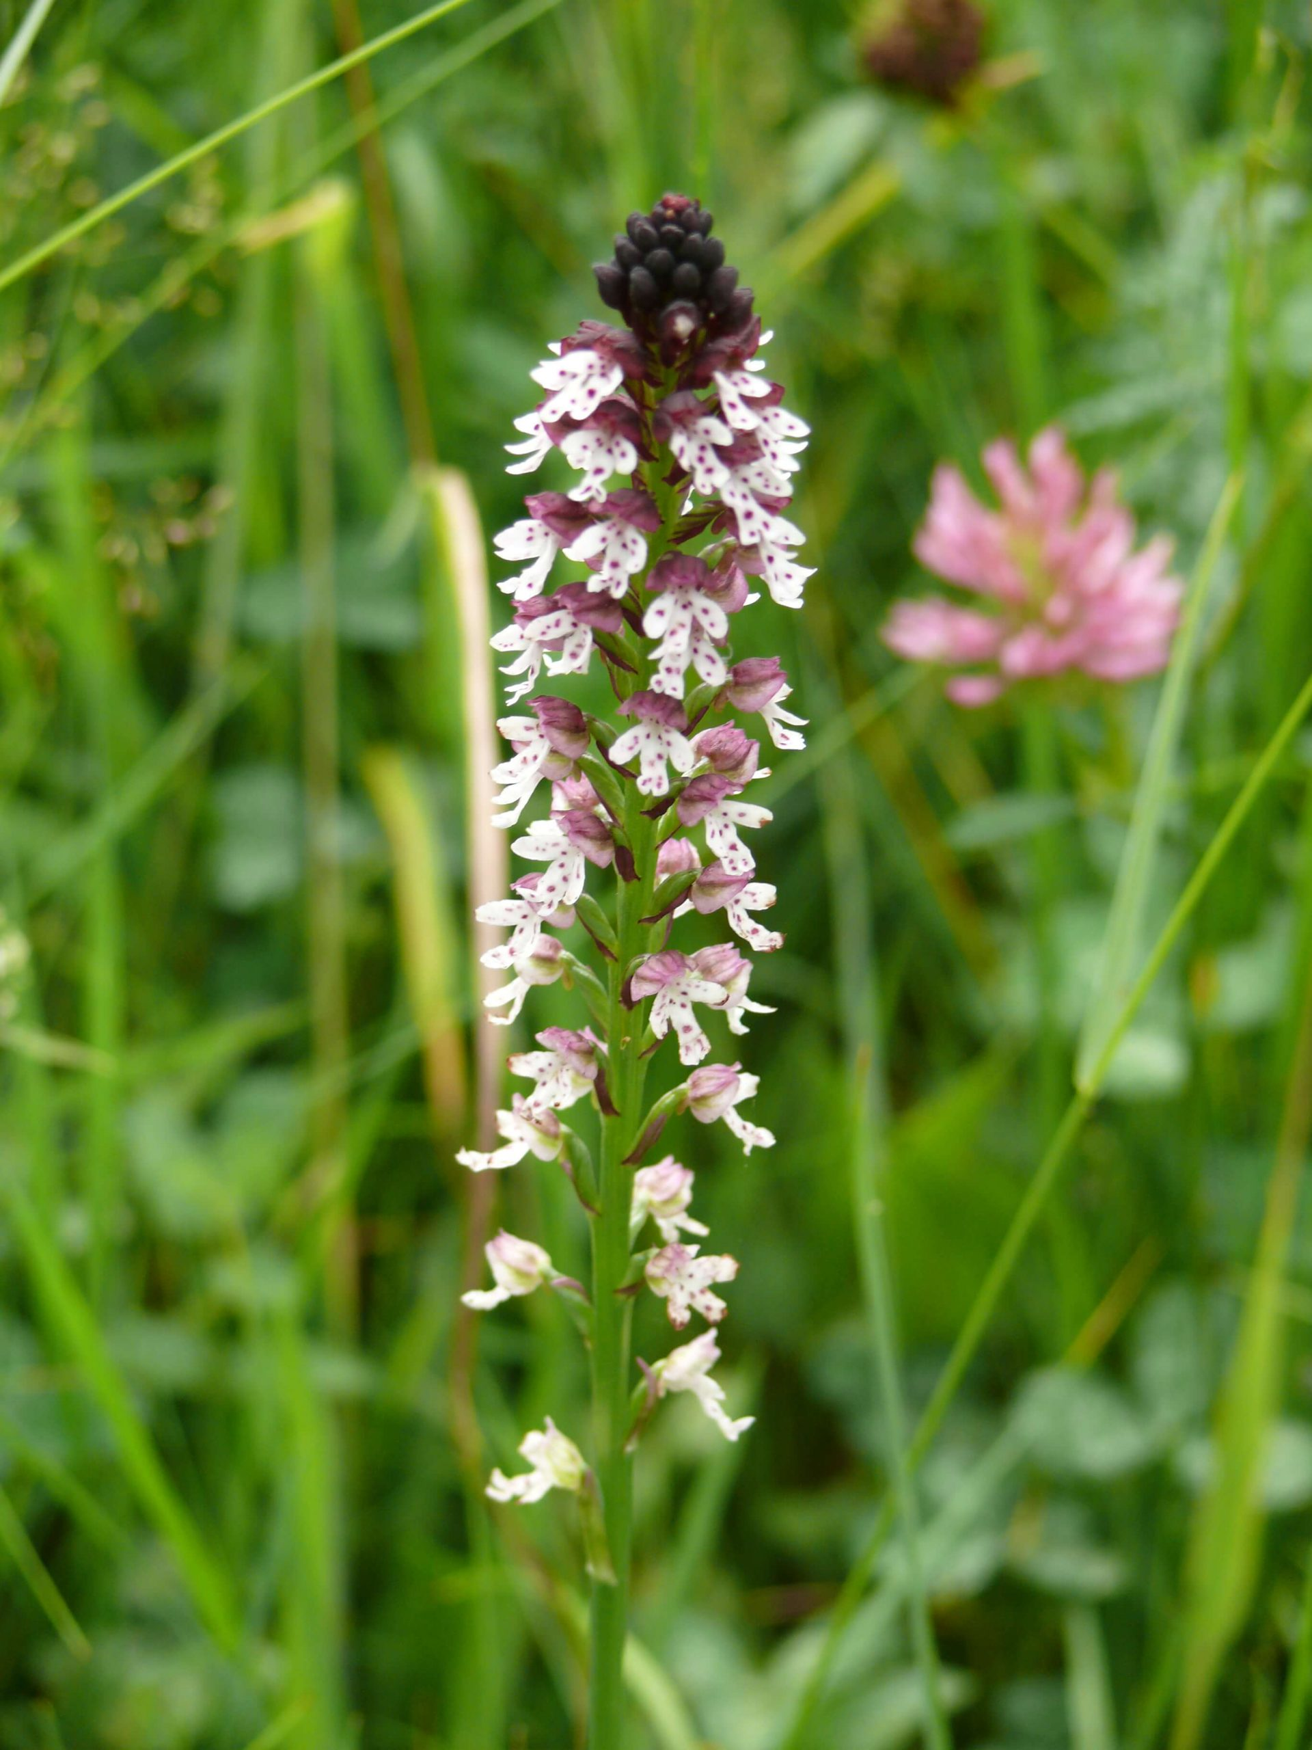
25 | Білоцвіт весняний (Leucojum vernum L.) | Багаторічна цибулинна рослина, що росте у вологих лісах і на узліссях. Має білі квіти з характерними зеленими кінчиками, що розцвітають ранньою весною. Занесена до Червоної книги України. | 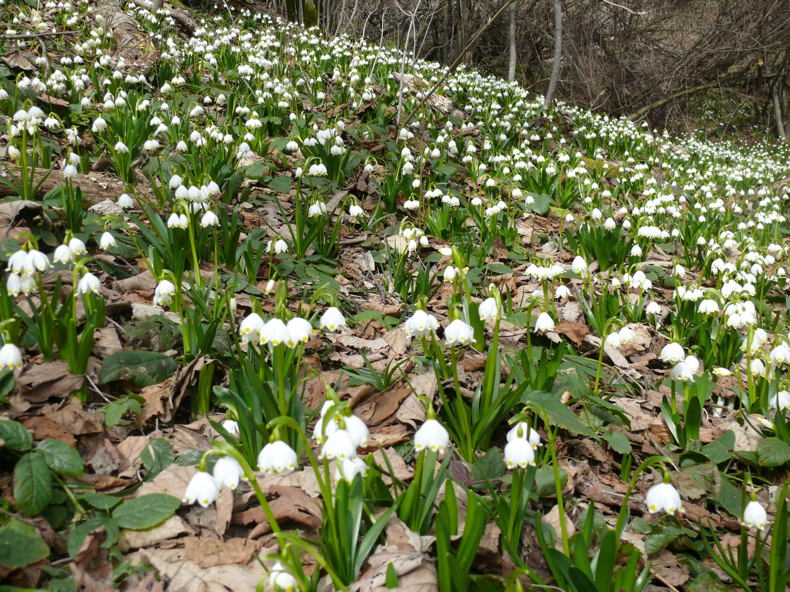
Додаток Б

Рідкісні види фауни Ужанського національного природного парку
№ | Назва тварини  Латинська назва | Опис | Фото
1 | Рись  Lynx lynx | Хижий ссавець, господар глибоких лісів парку. Захищається в старих букових лісах. | 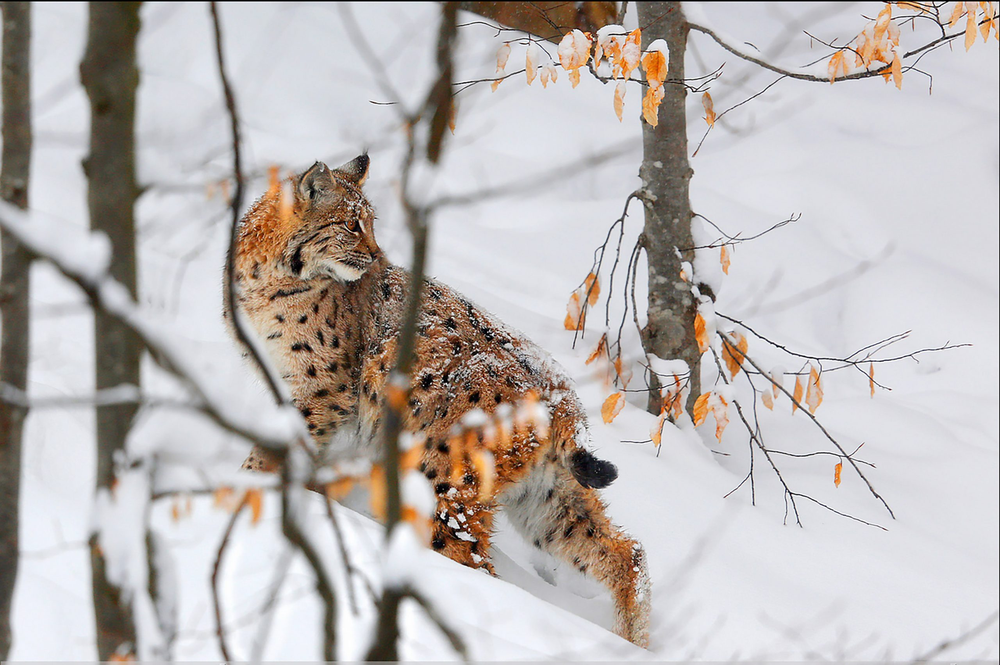
2 | Вусач альпійський  Rosalia alpina | Рідкісний червонокнижний жук, що зустрічається в старих лісах парку. | 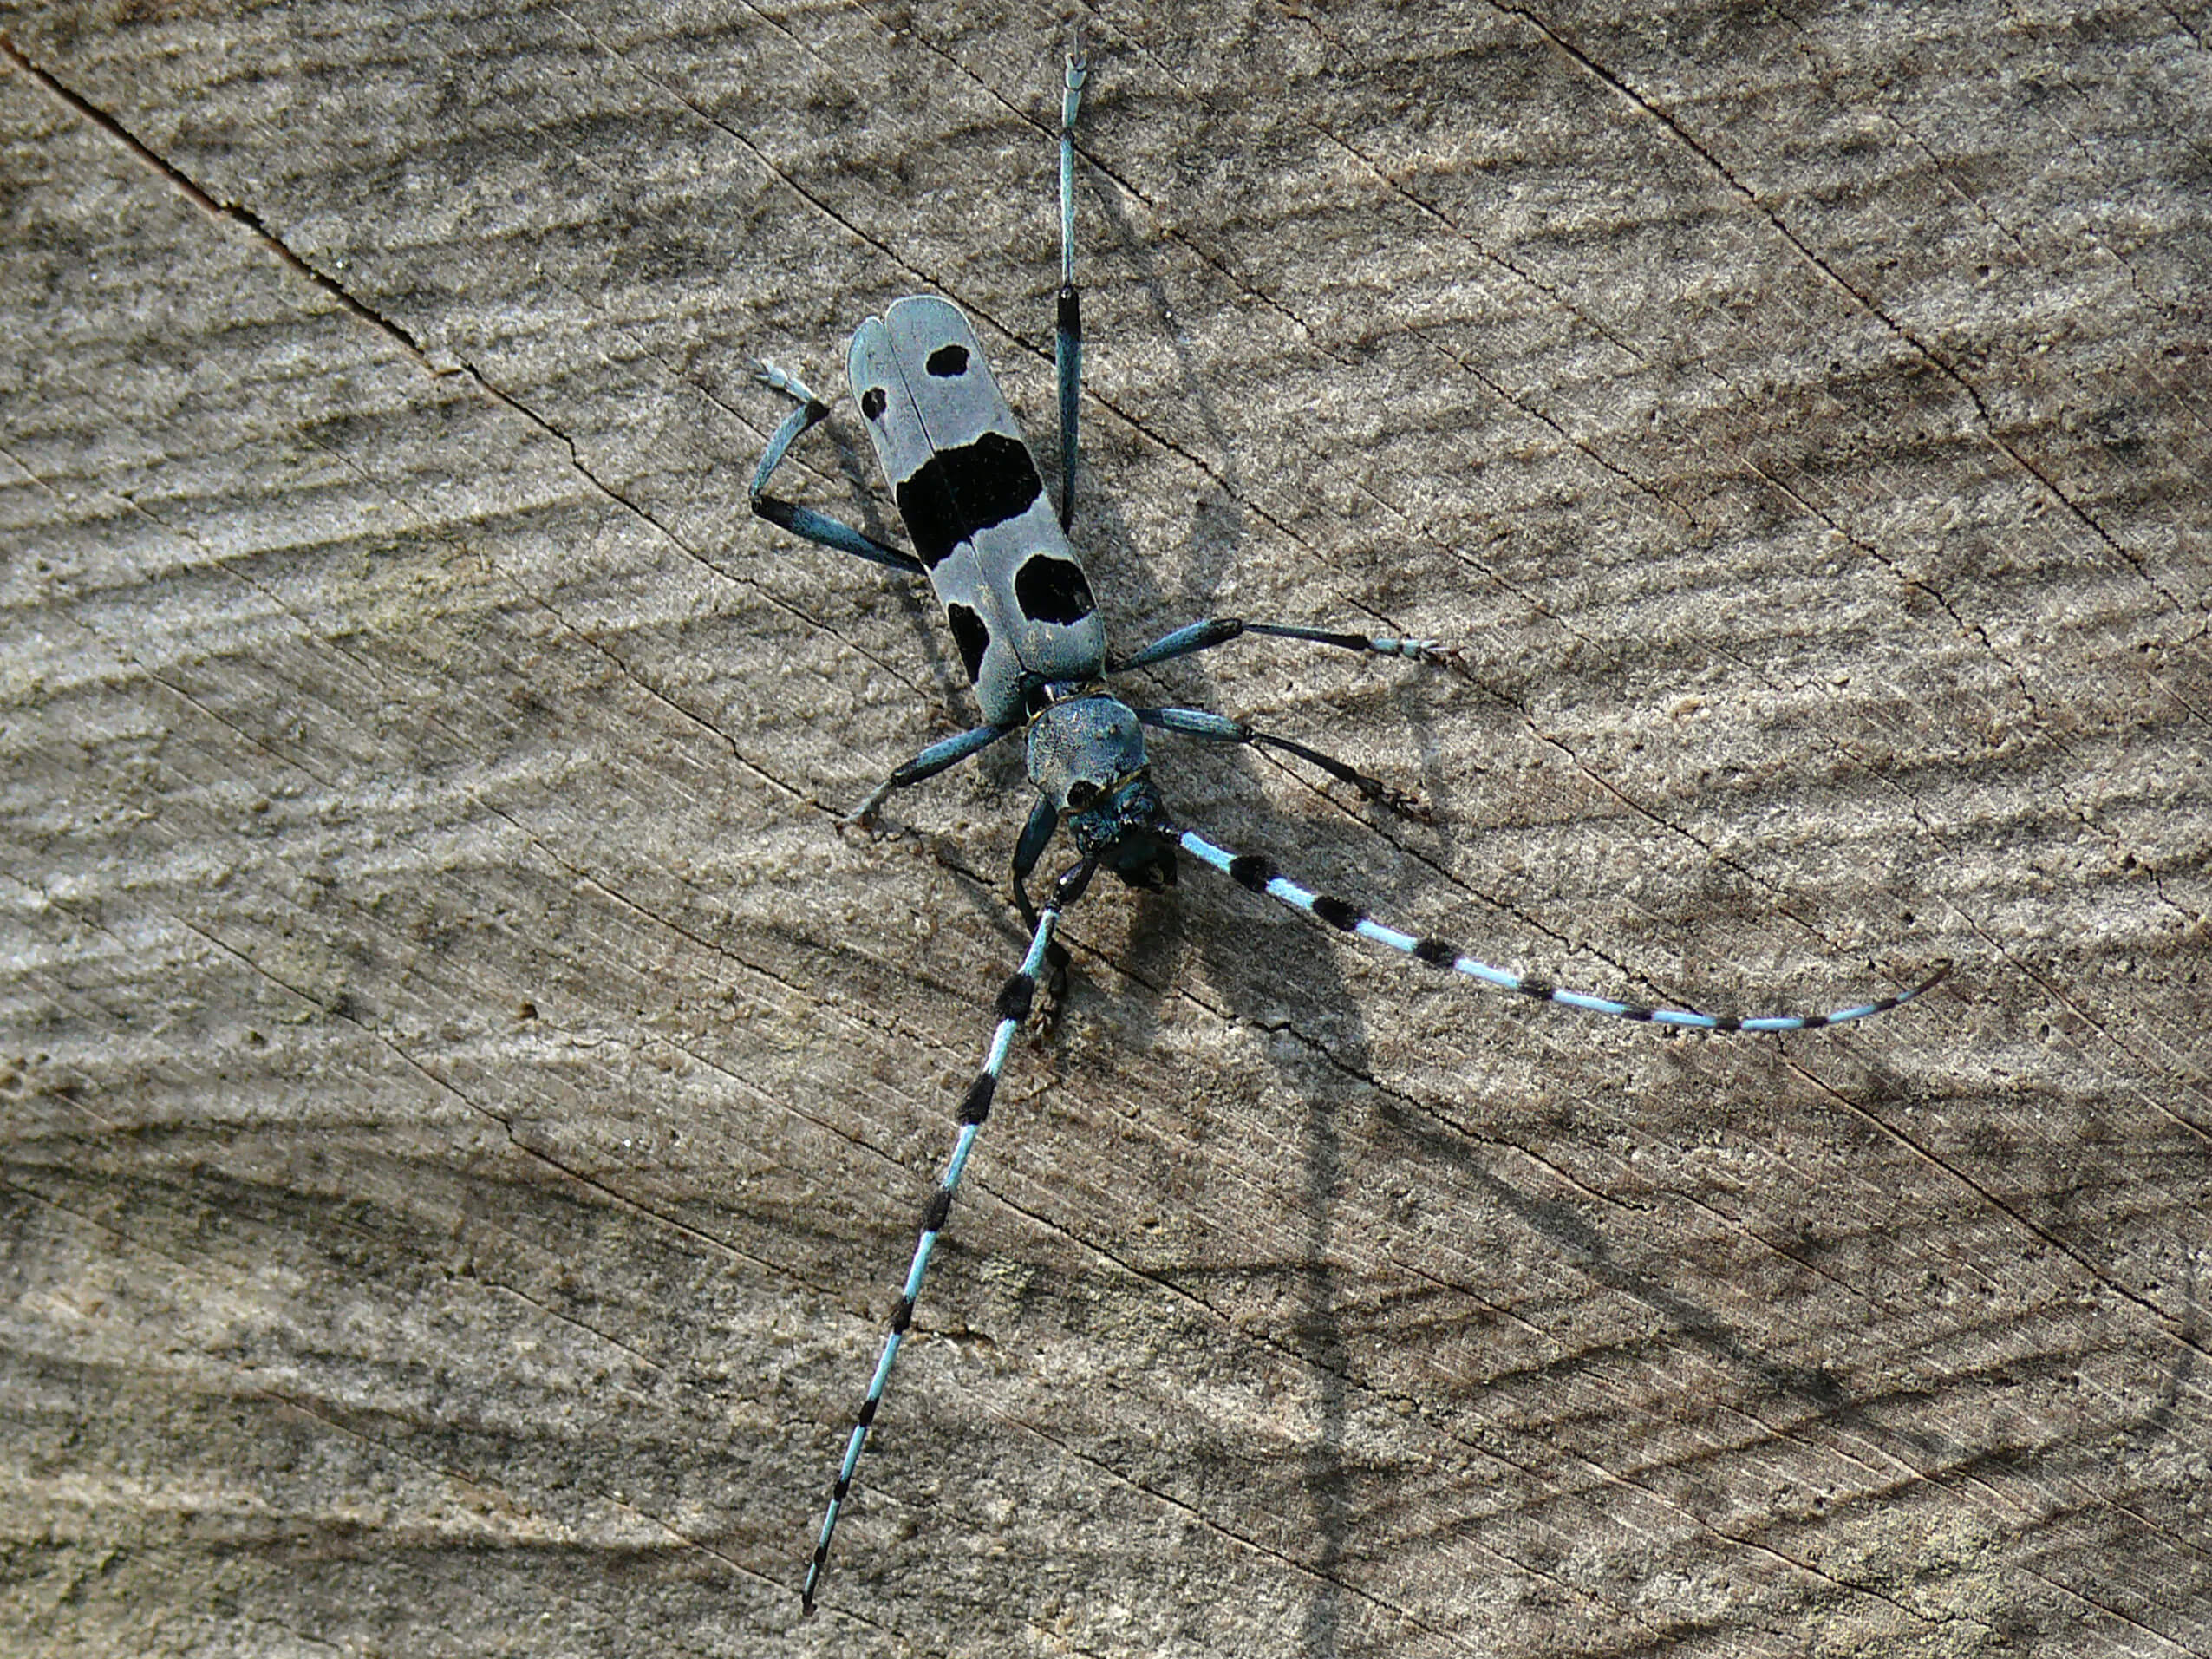
3 | Саламандра карпатська  Salamandra salamandra | Вид земноводних, поширений у вологих лісах та біля гірських потоків. | 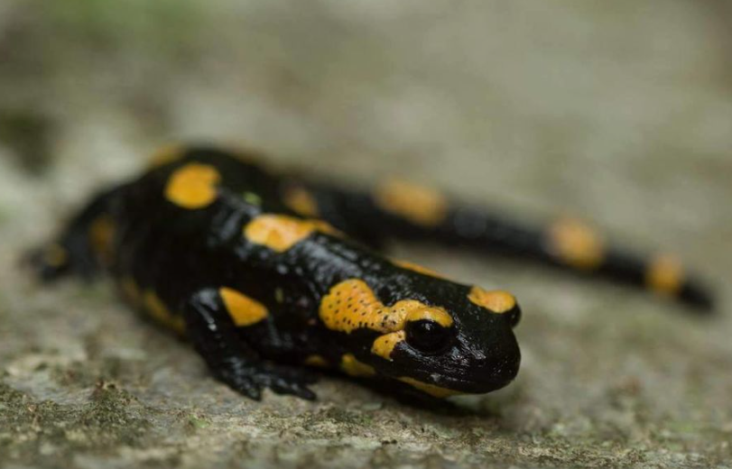
4 | Полоз лісовий  Zamenis longissimus | Рідкісний вид змій, що зустрічається в лісах парку. | 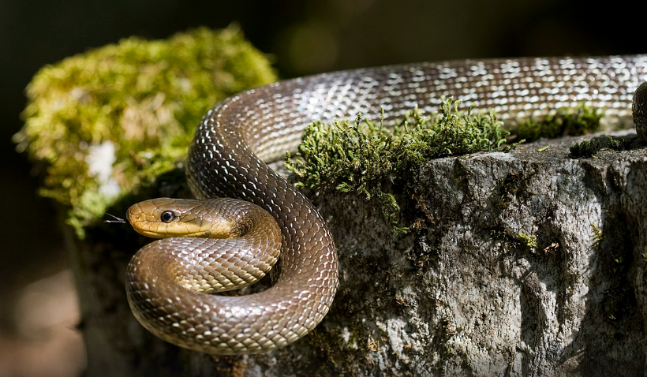
5 | Сова сіра  Strix aluco | Нічний хижак, поширений у старих лісах, полює вночі. | 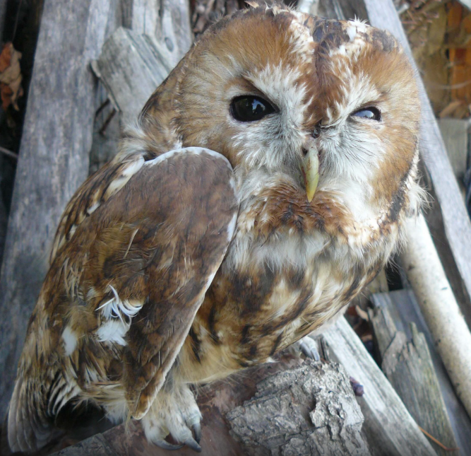
6 | Підковонос малий  Rhinolophus ferrumequinum | Рідкісний вид кажанів, який зустрічається в печерах і старих лісах. | 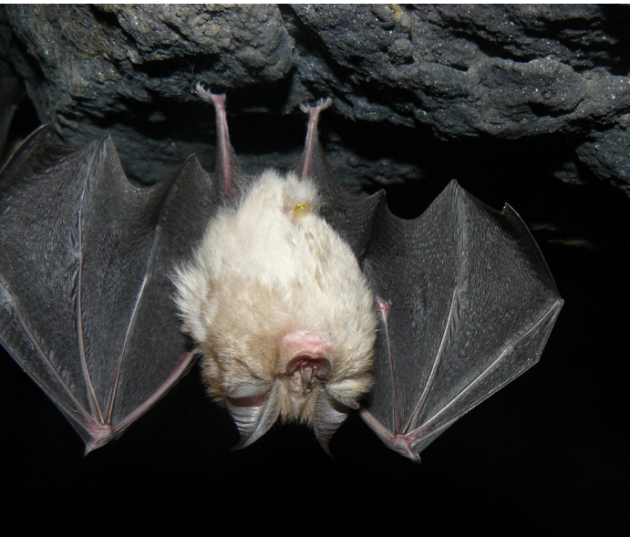
7 | Тритон карпатський  Triturus montandoni | Вид земноводних, що мешкає в гірських річках та потічках. | 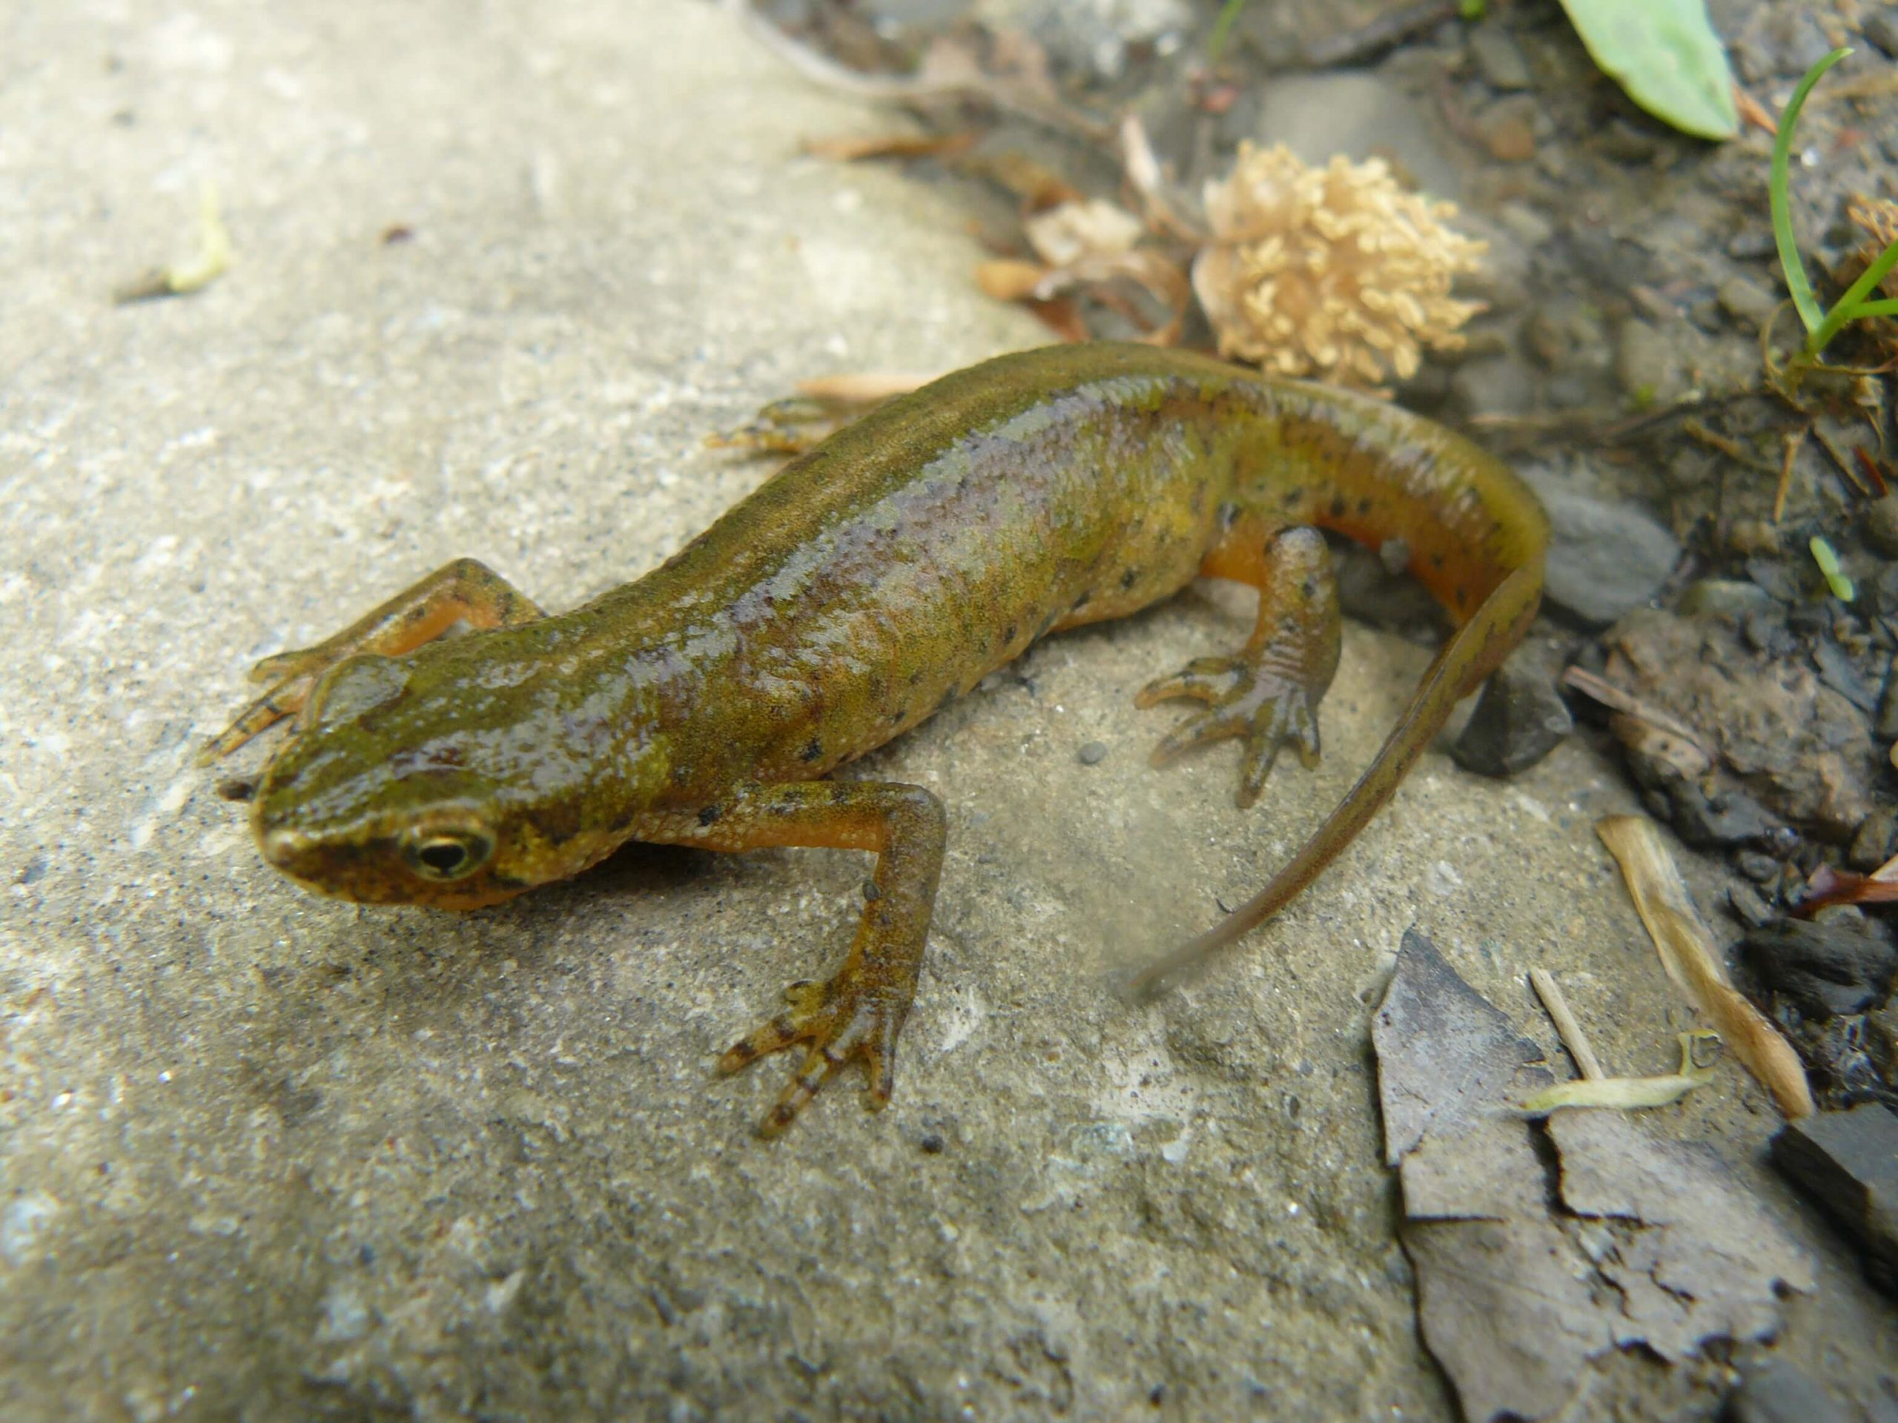
8 | Жук-олень  Lucanus cervus | Червонокнижний жук, що поширений у дубових лісах парку. | 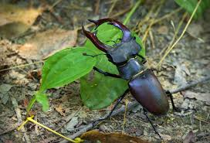

Додаток В
Анкета для оцінки екологічної грамотності
«Чарівний світ Ужанського парку»
Клас: 9-11 клас
Мета анкети: Оцінити рівень екологічної грамотності учнів до та після екскурсії.
- Як ви розумієте термін "екологічна грамотність"?
А) Знання про навколишнє середовище
Б) Вміння застосовувати екологічні знання на практиці
В) Усвідомлення екологічних проблем
- Які природні об'єкти, на вашу думку, найбільш важливі для збереження?
А) Ліси
Б) Водойми
В) Гірські масиви
- Чи знаєте ви про існування рідкісних та зникаючих видів рослин і тварин в Україні?
А) Так
Б) Частково
В) Ні
- Які фактори, на вашу думку, найбільше впливають на екологію вашого регіону?
А) Забруднення повітря
Б) Забруднення водойм
В) Вирубка лісів
- Чому важливо зберігати біорізноманіття?
А) Підтримує баланс екосистем
Б) Забезпечує виживання людей
В) Важливо для науки і медицини
- Як ви ставитеся до сортування сміття?
А) Підтримую і практикую
Б) Підтримую, але не практикую
В) Не підтримую
- Чи готові ви брати участь у природоохоронних заходах?
А) Так, активно
Б) Іноді
В) Ні
- Що ви робите для збереження природи у повсякденному житті?
А) Сортую сміття
Б) Уникаю використання пластику
В) Участь у заходах з охорони природи
- Чи вважаєте ви, що діяльність людини має значний вплив на екологію?
А) Так
Б) Частково
В) Ні
- Які заходи можуть покращити стан довкілля у вашому регіоні?
А) Посадка дерев
Б) Чистка водойм
В) Освітні програми про екологію
- Чи відчуваєте ви відповідальність за стан довкілля у вашому регіоні?
А) Так
Б) Частково
В) Ні
- Як ви вважаєте, що стане з місцевими екосистемами, якщо продовжиться вирубка лісів?
А) Зміна клімату
Б) Знищення рослин і тварин
В) Зменшення якості повітря і води
- Які природні об'єкти ви найбільше хотіли б зберегти після екскурсії?
А) Ліси
Б) Водойми
В) Рідкісні види рослин і тварин
- Які нові знання ви отримали під час екскурсії?
А) Рідкісні види рослин і тварин
Б) Взаємозв'язок між екосистемами
В) Наслідки людської діяльності для природи
- Чи плануєте ви змінити свою поведінку після екскурсії для охорони природи?
А) Так
Б) Можливо
В) Ні
Додаток Г
Аналіз анкети
№ | Питання | Варіанти відповідей | К-сть учнів до екскурсії | К-сть учнів після екскурсії
1 | Як ви розумієте термін "екологічна грамотність"? | А) Знання про навколишнє середовище | 35 | 15
1 | Як ви розумієте термін "екологічна грамотність"? | Б) Вміння застосовувати екологічні знання | 25 | 45
1 | Як ви розумієте термін "екологічна грамотність"? | В) Усвідомлення екологічних проблем | 20 | 20
2 | Які природні об'єкти, на вашу думку, найбільш важливі для збереження? | А) Ліси | 45 | 50
2 |  | Б) Водойми | 25 | 20
2 |  | В) Гірські масиви | 10 | 10
3 | Чи знаєте ви про існування рідкісних та зникаючих видів рослин і тварин в Україні? | А) Так | 50 | 60
3 |  | Б) Частково | 20 | 15
3 |  | В) Ні | 10 | 5
4 | Які фактори найбільше впливають на екологію вашого регіону? | А) Забруднення повітря | 30 | 20
4 | Які фактори найбільше впливають на екологію вашого регіону? | Б) Забруднення водойм | 30 | 40
4 | Які фактори найбільше впливають на екологію вашого регіону? | В) Вирубка лісів | 20 | 20
5 | Чому важливо зберігати біорізноманіття? | А) Підтримує баланс екосистем | 45 | 50
5 | Чому важливо зберігати біорізноманіття? | Б) Забезпечує виживання людей | 25 | 20
5 | Чому важливо зберігати біорізноманіття? | В) Важливо для науки і медицини | 10 | 10
6 | Як ви ставитеся до сортування сміття? | А) Підтримую і практикую | 30 | 60
6 | Як ви ставитеся до сортування сміття? | Б) Підтримую, але не практикую | 30 | 15
6 | Як ви ставитеся до сортування сміття? | В) Не підтримую | 20 | 5
7 | Чи готові ви брати участь у природоохоронних заходах? | А) Так, активно | 40 | 60
7 | Чи готові ви брати участь у природоохоронних заходах? | Б) Іноді | 30 | 15
7 | Чи готові ви брати участь у природоохоронних заходах? | В) Ні | 10 | 5
8 | Що ви робите для збереження природи у повсякденному житті? | А) Сортую сміття | 25 | 55
8 | Що ви робите для збереження природи у повсякденному житті? | Б) Уникаю використання пластику | 25 | 20
8 | Що ви робите для збереження природи у повсякденному житті? | В) Участь у заходах з охорони природи | 10 | 20
9 | Чи вважаєте ви, що діяльність людини має значний вплив на екологію? | А) Так | 45 | 60
9 |  | Б) Частково | 25 | 15
9 |  | В) Ні | 10 | 5
10 | Які заходи можуть покращити стан довкілля у вашому регіоні? | А) Посадка дерев | 30 | 50
10 | Які заходи можуть покращити стан довкілля у вашому регіоні? | Б) Чистка водойм | 20 | 25
10 | Які заходи можуть покращити стан довкілля у вашому регіоні? | В) Освітні програми про екологію | 30 | 40
11 | Чи відчуваєте ви відповідальність за стан довкілля у вашому регіоні? | А) Так | 50 | 65
11 |  | Б) Частково | 20 | 10
11 |  | В) Ні | 10 | 5
12 | Що стане з місцевими екосистемами, якщо продовжиться вирубка лісів? | А) Зміна клімату | 35 | 50
12 |  | Б) Знищення рослин і тварин | 35 | 25
12 |  | В) Зменшення якості повітря і води | 10 | 5
13 | Які природні об'єкти ви найбільше хотіли б зберегти після екскурсії? | А) Ліси | 35 | 50
13 |  | Б) Водойми | 25 | 20
13 |  | В) Рідкісні види рослин і тварин | 20 | 25
14 | Які нові знання ви отримали під час екскурсії? | А) Рідкісні види рослин і тварин | 30 | 45
14 | Які нові знання ви отримали під час екскурсії? | Б) Взаємозв'язок між екосистемами | 30 | 25
14 | Які нові знання ви отримали під час екскурсії? | В) Наслідки людської діяльності для природи | 20 | 10
15 | Чи плануєте ви змінити свою поведінку після екскурсії для охорони природи? | А) Так | 45 | 60
15 |  | Б) Можливо | 25 | 15
15 |  | В) Ні | 10 | 5

